Tribunal de Justiça do Estado do Ceará - 2º Grau
Processo Judicial Eletrônico
Processos em pauta de julgamento
Sessão de 03/09/2025 às 09:00:00
Emitido em 28/08/2025 12:35
Processo
3000383-08.2025.8.06.0001
1
Número de ordem
Órgão julgador
Órgão julgador colegiado
Relator
1º Gabinete da 3ª Câmara de Direito Privado
3ª Câmara de Direito Privado
RAIMUNDO NONATO SILVA SANTOS
APELAÇÃO CÍVEL
Classe judicial
Assunto principal
Polo ativo
Indenização por Dano Material
FRANCISCO ONOILDO QUEIROZ DE OLIVEIRA
Advogado(s) - Polo ativo
RONI FURTADO BORGO - (CE46072-A)
NATHALIA GUILHERME BENEVIDES BORGES - (CE28463-A)
Polo passivo
BANCO DO BRASIL SA
Advogado(s) - Polo passivo DAVID SOMBRA PEIXOTO - (CE16477-A)
Terceiros Não informado
Voto proferido pelo relator Não informado
Processo
0281313-22.2021.8.06.0001
Número de ordem
Órgão julgador
Órgão julgador colegiado
Relator
2
1º Gabinete da 3ª Câmara de Direito Privado
3ª Câmara de Direito Privado
RAIMUNDO NONATO SILVA SANTOS
APELAÇÃO CÍVEL
Classe judicial
Assunto principal
Polo ativo
Defeito, nulidade ou anulação
FRANCISCA ZENEIDE PEQUENO DA SILVA
JOSE IDEMBERG NOBRE DE SENA - (CE14260-A)
BANCO BRADESCO FINANCIAMENTOS S.A.
Advogado(s) - Polo ativo
Polo passivo
Advogado(s) - Polo passivo THIAGO BARREIRA ROMCY - (CE23900-A)
Terceiros Não informado
Voto proferido pelo relator Não informado
Processo
3001820-34.2024.8.06.0029
Número de ordem
Órgão julgador
Órgão julgador colegiado
Relator
3
1º Gabinete da 3ª Câmara de Direito Privado
3ª Câmara de Direito Privado
RAIMUNDO NONATO SILVA SANTOS
APELAÇÃO CÍVEL
Classe judicial
Assunto principal
Polo ativo
Empréstimo consignado
LUIZA DE OLIVEIRA ALVES
Advogado(s) - Polo ativo
ANTONIO EUBERLAN RODRIGUES LIMA - (CE40660-A)
MARA SUSY BANDEIRA ALMEIDA - (CE29046-A)
Polo passivo
BANCO BRADESCO S/A
Advogado(s) - Polo passivo FRANCISCO SAMPAIO DE MENEZES JUNIOR - (CE9075-A)
FERNANDO ROMULO DE OLIVEIRA MACEDO CARNEIRO - (CE39771-A)
Terceiros
Não informado
Voto proferido pelo relator Não informado
1
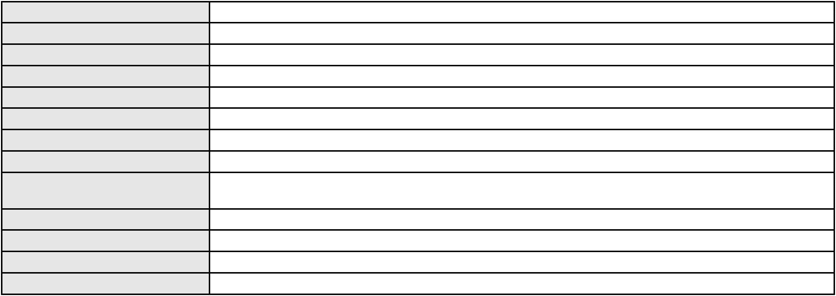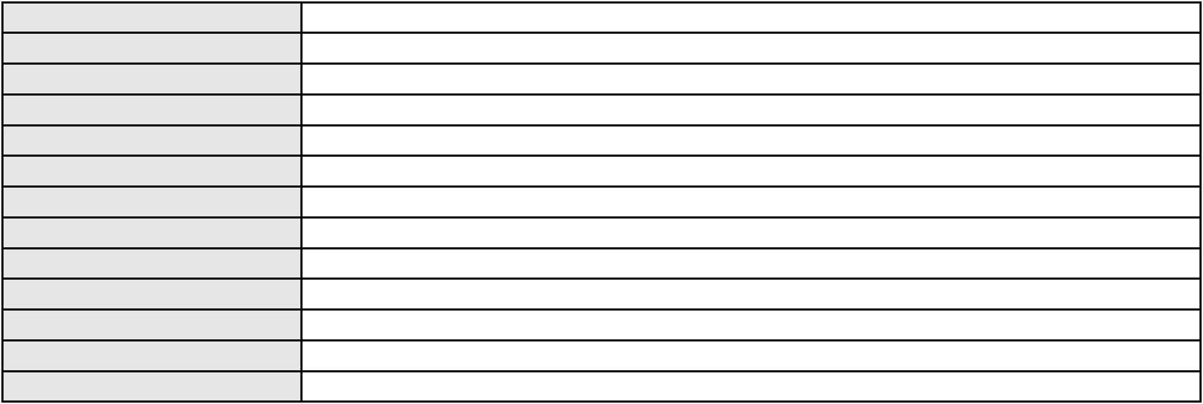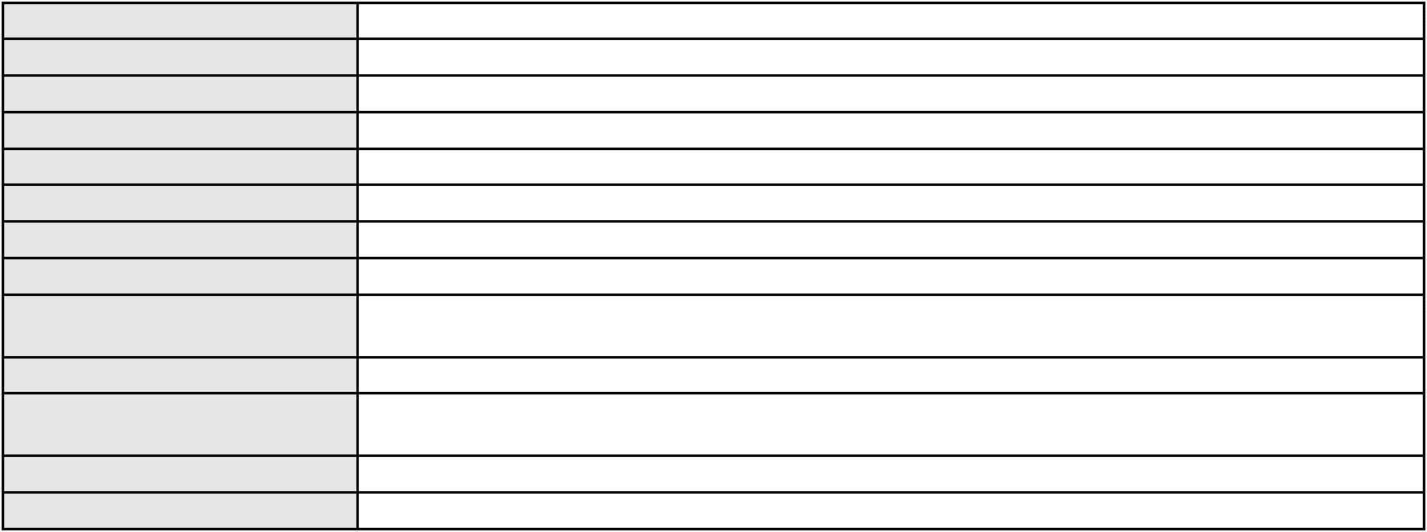

Processo
0206505-96.2022.8.06.0167
Número de ordem
Órgão julgador
Órgão julgador colegiado
Relator
4
1º Gabinete da 3ª Câmara de Direito Privado
3ª Câmara de Direito Privado
RAIMUNDO NONATO SILVA SANTOS
APELAÇÃO CÍVEL
Classe judicial
Assunto principal
Polo ativo
Obrigação de Fazer / Não Fazer
UNIMED DE FORTALEZA COOPERATIVA DE TRABALHO MEDICO LTDA
DAVID SOMBRA PEIXOTO - (CE16477-A)
Advogado(s) - Polo ativo
Polo passivo
PAULO DE TARSO ALVES COSTA
NEUSA MARIA ALVES COSTA
Advogado(s) - Polo passivo MARIA TALITA DE MIRANDA COSTA - (CE45698-A)
Terceiros
PROCURADORIA GERAL DE JUSTICA
PAULO DE TARSO ALVES COSTA
Voto proferido pelo relator Não informado
Processo
3007674-62.2025.8.06.0000
Número de ordem
Órgão julgador
Órgão julgador colegiado
Relator
5
1º Gabinete da 3ª Câmara de Direito Privado
3ª Câmara de Direito Privado
RAIMUNDO NONATO SILVA SANTOS
AGRAVO DE INSTRUMENTO
Imissão
Classe judicial
Assunto principal
Polo ativo
MARIA DO SOCORRO LOPES BARBOSA
Não informado
Advogado(s) - Polo ativo
Polo passivo
FRANCISCO PRIMO DE CARVALHO JUNIOR
Advogado(s) - Polo passivo FRANCISCO PRIMO DE CARVALHO JUNIOR - (CE27542)
Terceiros PROCURADORIA GERAL DE JUSTICA
Voto proferido pelo relator Não informado
Processo
0200837-45.2023.8.06.0124
Número de ordem
Órgão julgador
Órgão julgador colegiado
Relator
6
1º Gabinete da 3ª Câmara de Direito Privado
3ª Câmara de Direito Privado
RAIMUNDO NONATO SILVA SANTOS
APELAÇÃO CÍVEL
Classe judicial
Assunto principal
Polo ativo
Seguro
MARIA DE FATIMA DA SILVA
GLAUCIO CAVALCANTE DE LIMA - (CE34157-A)
Advogado(s) - Polo ativo
Polo passivo
BINCLUB SERVICOS DE ADMINISTRACAO E DE PROGRAMAS DE FIDELIDADE LTDA
BANCO BRADESCO FINANCIAMENTOS S.A.
Advogado(s) - Polo passivo LEANDRO CHRISTOVAM DE OLIVEIRA - (ES33083-A)
Terceiros Não informado
Voto proferido pelo relator Não informado
Processo
0226557-58.2024.8.06.0001
Número de ordem
Órgão julgador
Órgão julgador colegiado
Relator
7
1º Gabinete da 3ª Câmara de Direito Privado
3ª Câmara de Direito Privado
RAIMUNDO NONATO SILVA SANTOS
APELAÇÃO CÍVEL
Classe judicial
Assunto principal
Polo ativo
Indenização por Dano Material
FRANCISCA ANTONIA OLIVEIRA CALDAS
NATALIA DE OLIVEIRA ALBUQUERQUE RIBEIRO - (CE11201-A)
Advogado(s) - Polo ativo
2
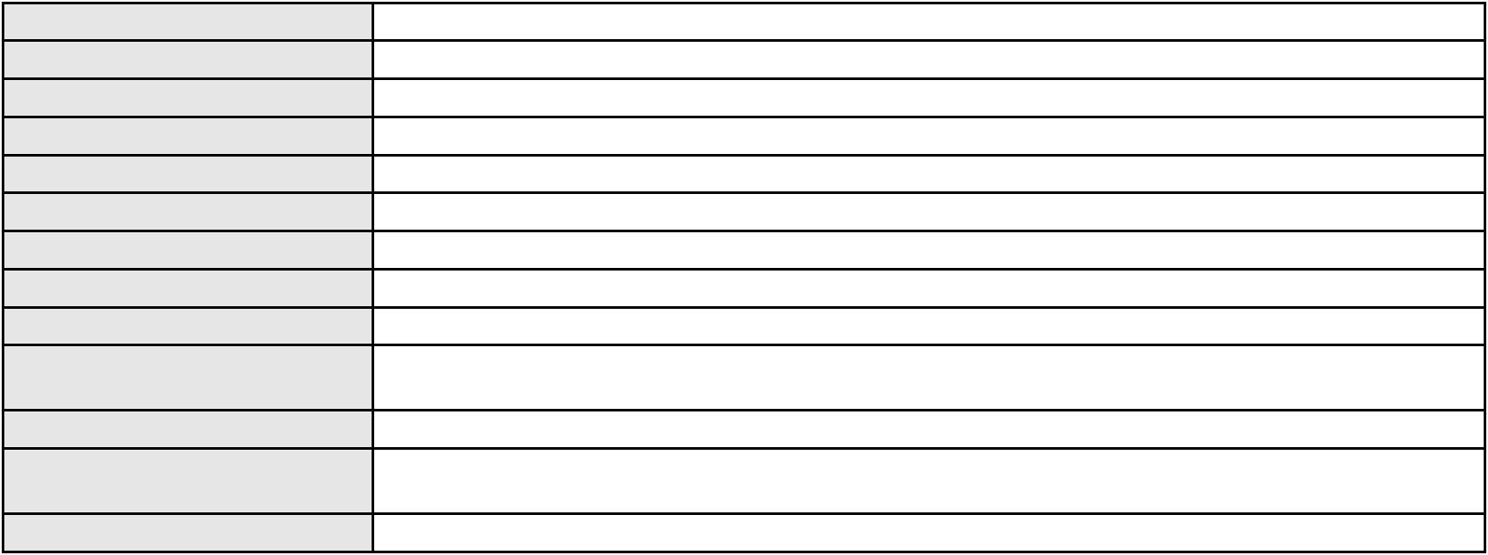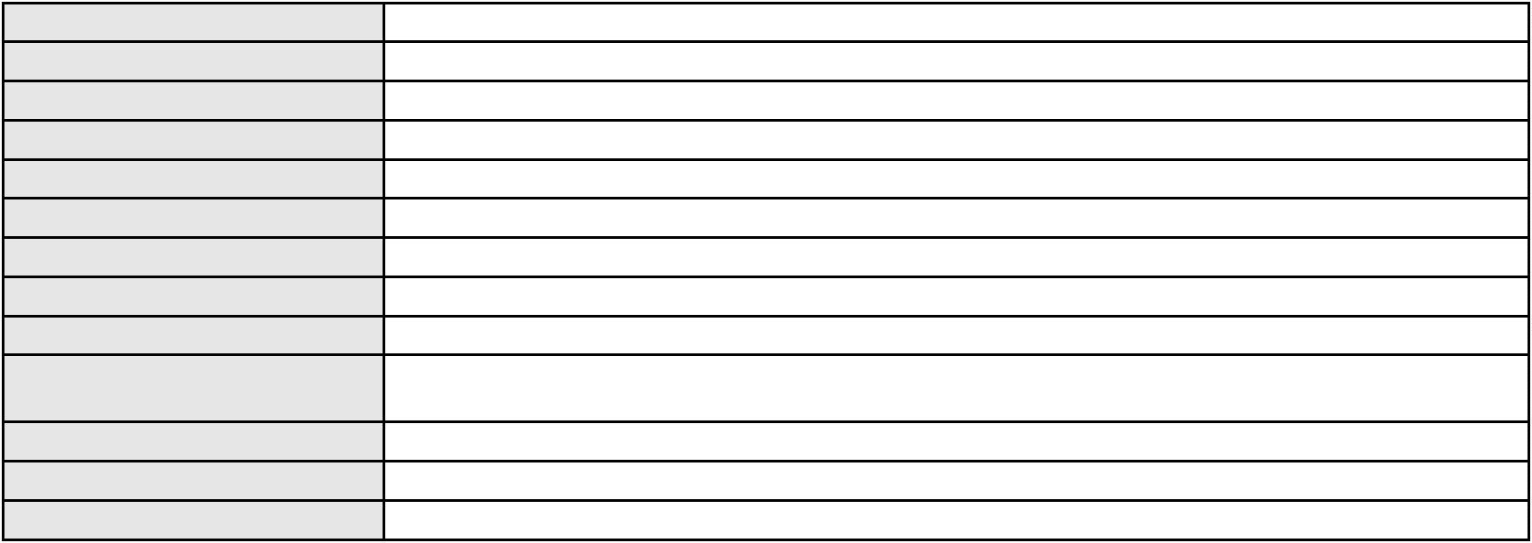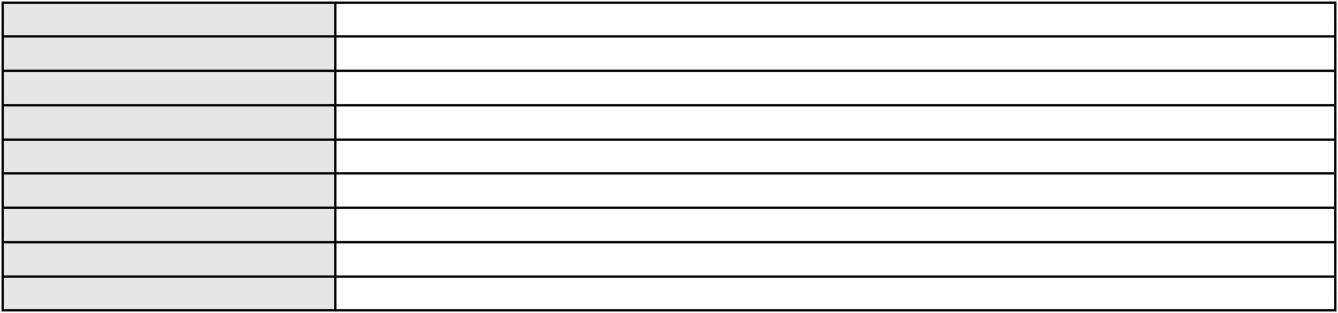

Processo
0226557-58.2024.8.06.0001
BANCO DO BRASIL SA
Polo passivo
Advogado(s) - Polo passivo NEI CALDERON - (CE33485-A)
Terceiros Não informado
Voto proferido pelo relator Não informado
Processo
0202193-95.2022.8.06.0064
Número de ordem
Órgão julgador
Órgão julgador colegiado
Relator
8
1º Gabinete da 3ª Câmara de Direito Privado
3ª Câmara de Direito Privado
RAIMUNDO NONATO SILVA SANTOS
APELAÇÃO CÍVEL
Classe judicial
Assunto principal
Polo ativo
Perdas e Danos
JOAO CARLOS BATISTA QUEIROZ
ELDORADO EMPREENDIMENTOS IMOBILIARIOS LTDA
Advogado(s) - Polo ativo
Polo passivo
JOAO GUSTAVO MAGALHAES FONTENELE - (CE15502-A)
VALTENOR LIMA CARDOSO
Advogado(s) - Polo passivo MATTEO BASSO FILHO - (CE38321-A)
ANNE GABRIELLE SILVA DE JESUS - (CE45854-A)
Terceiros
Não informado
Voto proferido pelo relator Não informado
Processo
0000254-80.2005.8.06.0122
Número de ordem
Órgão julgador
Órgão julgador colegiado
Relator
9
1º Gabinete da 3ª Câmara de Direito Privado
3ª Câmara de Direito Privado
RAIMUNDO NONATO SILVA SANTOS
APELAÇÃO CÍVEL
Classe judicial
Assunto principal
Polo ativo
Obrigação de Fazer / Não Fazer
BANCO DO NORDESTE DO BRASIL SA
Advogado(s) - Polo ativo
JOSE SERGIO DANTAS LOPES - (CE10534-A)
ALLAN XENOFONTE DE BRITO - (CE16718-A)
Polo passivo
FRANCISCO AGENOR DOS SANTOS
Advogado(s) - Polo passivo HABACUC LIMA MONTE - (CE40749-A)
WANDERLEY PEDRO DE MORAIS - (CE41604-A)
Terceiros
Não informado
Voto proferido pelo relator Não informado
Processo
0200074-33.2024.8.06.0084
Número de ordem
Órgão julgador
Órgão julgador colegiado
Relator
10
1º Gabinete da 3ª Câmara de Direito Privado
3ª Câmara de Direito Privado
RAIMUNDO NONATO SILVA SANTOS
APELAÇÃO CÍVEL
Classe judicial
Assunto principal
Polo ativo
Repetição do Indébito
PAULINA JORDANA DE SOUSA RIBEIRO
COMPANHIA ENERGETICA DO CEARA
Advogado(s) - Polo ativo
Polo passivo
DENIS DE MEDEIROS BRITO - (CE51753-A)
DENIS DE MEDEIROS BRITO - (CE51753-A)
COMPANHIA ENERGETICA DO CEARA
PAULINA JORDANA DE SOUSA RIBEIRO
Advogado(s) - Polo passivo ANTONIO CLETO GOMES - (CE5864-A)
ANTONIO CLETO GOMES - (CE5864-A)
Terceiros
Não informado
Voto proferido pelo relator Não informado
3
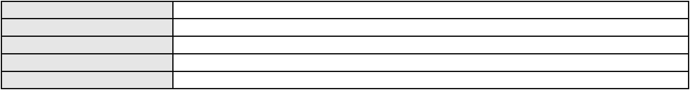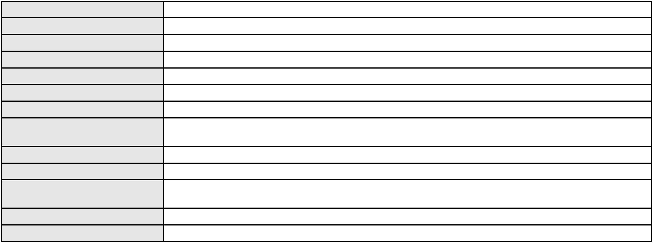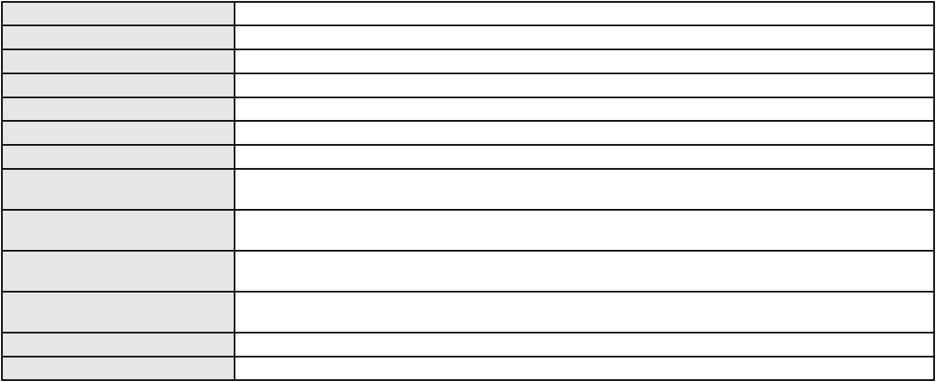

Processo
3000047-17.2025.8.06.0126
11
Número de ordem
Órgão julgador
Órgão julgador colegiado
Relator
1º Gabinete da 3ª Câmara de Direito Privado
3ª Câmara de Direito Privado
RAIMUNDO NONATO SILVA SANTOS
APELAÇÃO CÍVEL
Classe judicial
Assunto principal
Polo ativo
Contratos Bancários
ANTONIO DOS REIS SOBRINHO
Advogado(s) - Polo ativo
PEDRO GERALDO DANTAS JUNIOR - (CE43349-A)
SEVERINO DA SILVA NUNES JUNIOR - (CE45847-A)
DAVID ALDINO GONCALVES - (CE53517-A)
Polo passivo
SUL AMERICA SEGUROS DE PESSOAS E PREVIDENCIA S.A.
Advogado(s) - Polo passivo BRUNO HENRIQUE DE OLIVEIRA VANDERLEI - (PE21678-A)
Terceiros Não informado
Voto proferido pelo relator Não informado
Processo
0915446-85.2014.8.06.0001
Número de ordem
Órgão julgador
Órgão julgador colegiado
Relator
12
1º Gabinete da 3ª Câmara de Direito Privado
3ª Câmara de Direito Privado
RAIMUNDO NONATO SILVA SANTOS
APELAÇÃO CÍVEL
Classe judicial
Assunto principal
Polo ativo
Defeito, nulidade ou anulação
MARCO AURELIO LUZ NAZARETH
Advogado(s) - Polo ativo
MARCELO BEZERRA GREGGIO - (CE16661-A)
HENRIQUE ROCHA TRIGUEIRO - (CE9407-A)
Polo passivo
ITAU UNIBANCO S.A.
Advogado(s) - Polo passivo WILSON SALES BELCHIOR - (CE17314-A)
Terceiros Não informado
Voto proferido pelo relator Não informado
Processo
0200822-30.2024.8.06.0031
Número de ordem
Órgão julgador
Órgão julgador colegiado
Relator
13
1º Gabinete da 3ª Câmara de Direito Privado
3ª Câmara de Direito Privado
RAIMUNDO NONATO SILVA SANTOS
APELAÇÃO CÍVEL
Classe judicial
Assunto principal
Polo ativo
Contratos de Consumo
JOSE EUDO OLIVEIRA DE SOUZA
FRANCISCO REGIOS PEREIRA NETO - (CE25034-A)
BANCO BRADESCO FINANCIAMENTOS S.A.
Advogado(s) - Polo ativo
Polo passivo
Advogado(s) - Polo passivo THIAGO BARREIRA ROMCY - (CE23900-A)
Terceiros PROCURADORIA GERAL DE JUSTICA
Voto proferido pelo relator Não informado
Processo
0200130-31.2024.8.06.0031
Número de ordem
Órgão julgador
Órgão julgador colegiado
Relator
14
1º Gabinete da 3ª Câmara de Direito Privado
3ª Câmara de Direito Privado
RAIMUNDO NONATO SILVA SANTOS
APELAÇÃO CÍVEL
Classe judicial
Assunto principal
Polo ativo
Contratos de Consumo
MARIA RUFINO DE SOUZA
FRANCISCO REGIOS PEREIRA NETO - (CE25034-A)
Advogado(s) - Polo ativo
4
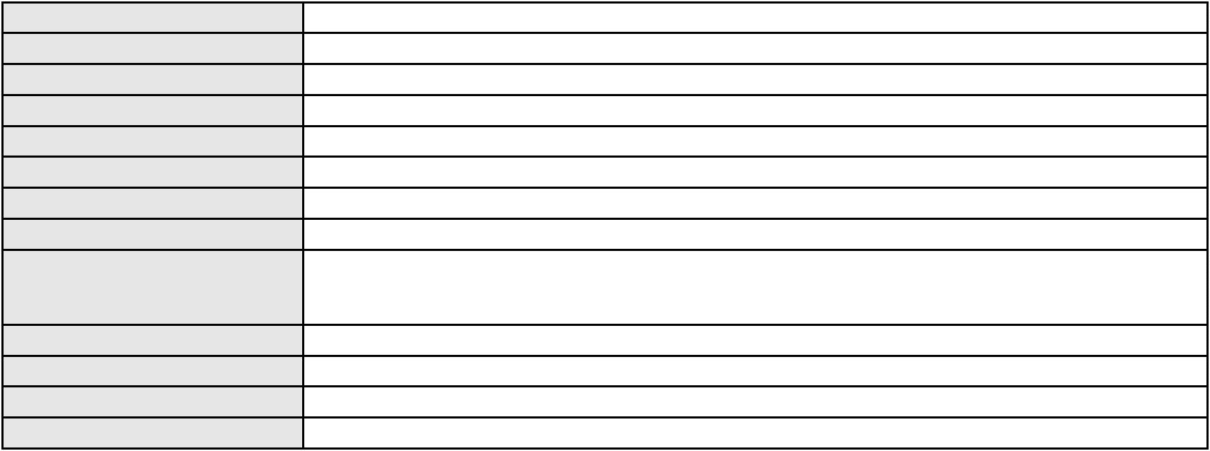

Processo
0200130-31.2024.8.06.0031
BANCO BRADESCO S/A
Polo passivo
Advogado(s) - Polo passivo THIAGO BARREIRA ROMCY - (CE23900-A)
Terceiros Não informado
Voto proferido pelo relator Não informado
Processo
0284125-66.2023.8.06.0001
Número de ordem
Órgão julgador
Órgão julgador colegiado
Relator
15
1º Gabinete da 3ª Câmara de Direito Privado
3ª Câmara de Direito Privado
RAIMUNDO NONATO SILVA SANTOS
APELAÇÃO CÍVEL
Classe judicial
Assunto principal
Polo ativo
Cláusulas Abusivas
ANA EUGENIA NAPOLI RODRIGUES
IVAN CESAR FELIX RODRIGUES - (CE21768-A)
BRIC DEVELOPMENT BRASIL LTDA.
Advogado(s) - Polo ativo
Polo passivo
Advogado(s) - Polo passivo JOSE FROTA CARNEIRO NETO - (CE19603-A)
RUI BARROS LEAL FARIAS - (CE16411-A)
MIGUEL ROCHA NASSER HISSA - (CE15469-A)
Terceiros
Não informado
Voto proferido pelo relator Não informado
Processo
0622638-96.2024.8.06.0000
Número de ordem
Órgão julgador
Órgão julgador colegiado
Relator
16
1º Gabinete da 3ª Câmara de Direito Privado
3ª Câmara de Direito Privado
RAIMUNDO NONATO SILVA SANTOS
AGRAVO DE INSTRUMENTO
Classe judicial
Assunto principal
Polo ativo
Efeito Suspensivo a Recurso
QUEOPS ATIVIDADE DE COBRANCA LTDA
WASHINGTON WILLEM MENDES DE SANTANA - (CE16381-A)
PALM BEACH RESIDENCE
Advogado(s) - Polo ativo
Polo passivo
Advogado(s) - Polo passivo RAFAEL VICTOR DE ANDRADE MEDEIROS E ALMEIDA - (CE21027-A)
Terceiros PROCURADORIA GERAL DE JUSTICA
Voto proferido pelo relator Não informado
Processo
3003098-78.2024.8.06.0091
Número de ordem
Órgão julgador
Órgão julgador colegiado
Relator
17
1º Gabinete da 3ª Câmara de Direito Privado
3ª Câmara de Direito Privado
RAIMUNDO NONATO SILVA SANTOS
APELAÇÃO CÍVEL
Classe judicial
Assunto principal
Polo ativo
Contratos Bancários
LAURINDO BATISTA DE OLIVEIRA
MARIA ALINE TEIXEIRA DUARTE - (CE42289-A)
Advogado(s) - Polo ativo
Polo passivo
BRADESCO VIDA E PREVIDENCIA S.A.
BANCO BRADESCO S/A
Advogado(s) - Polo passivo THIAGO BARREIRA ROMCY - (CE23900-A)
JOELZA DE OLIVEIRA ROCHA - (CE28698-A)
Terceiros
Não informado
Voto proferido pelo relator Não informado
Processo
0229395-08.2023.8.06.0001
Número de ordem
Órgão julgador
18
1º Gabinete da 3ª Câmara de Direito Privado
5
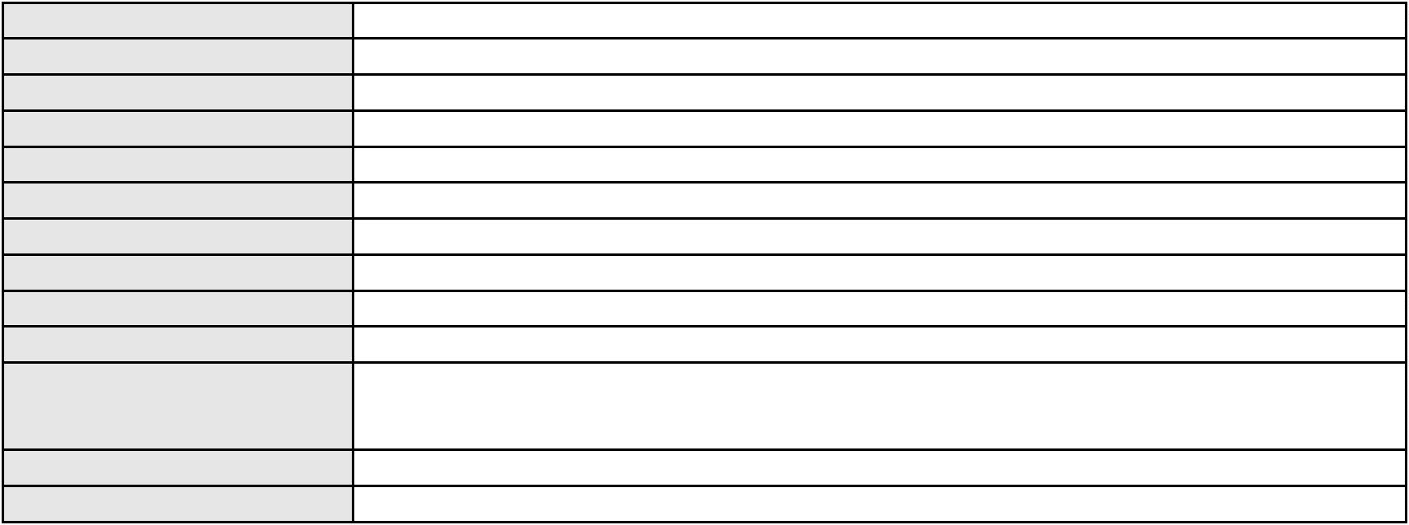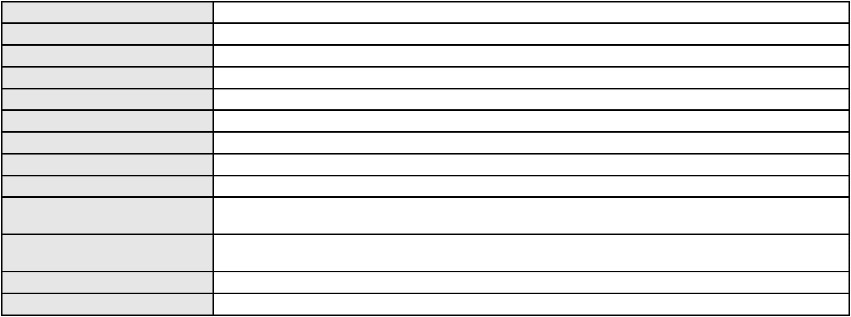

Processo
0229395-08.2023.8.06.0001
Órgão julgador colegiado
Relator
3ª Câmara de Direito Privado
RAIMUNDO NONATO SILVA SANTOS
APELAÇÃO CÍVEL
Classe judicial
Assunto principal
Polo ativo
Fornecimento de insumos
UNIMED DE FORTALEZA COOPERATIVA DE TRABALHO MEDICO LTDA
DAVID SOMBRA PEIXOTO - (CE16477-A)
DARIO PEREIRA BANDEIRA
Advogado(s) - Polo ativo
Polo passivo
Advogado(s) - Polo passivo Não informado
Terceiros Não informado
Voto proferido pelo relator Não informado
Processo
0627723-63.2024.8.06.0000
Número de ordem
Órgão julgador
Órgão julgador colegiado
Relator
19
1º Gabinete da 3ª Câmara de Direito Privado
3ª Câmara de Direito Privado
RAIMUNDO NONATO SILVA SANTOS
AGRAVO DE INSTRUMENTO
Distribuição Dinâmica - Inversão
CONDOMINIO BEVERLY HILLS PARK
FLAVIA PEARCE FURTADO - (CE15818-A)
MECK ENGENHARIA LTDA
Classe judicial
Assunto principal
Polo ativo
Advogado(s) - Polo ativo
Polo passivo
Advogado(s) - Polo passivo DALILA CARLOS DE CASTRO - (CE41562-A)
Terceiros Não informado
Voto proferido pelo relator Não informado
Processo
3000512-33.2025.8.06.0059
Número de ordem
Órgão julgador
Órgão julgador colegiado
Relator
20
1º Gabinete da 3ª Câmara de Direito Privado
3ª Câmara de Direito Privado
RAIMUNDO NONATO SILVA SANTOS
APELAÇÃO CÍVEL
Classe judicial
Assunto principal
Polo ativo
Rescisão do contrato e devolução do dinheiro
JOSE FELIX DA COSTA
Advogado(s) - Polo ativo
Polo passivo
MARCOSORRITE GOMES ALVES - (CE38659-A)
BANCO DO ESTADO DO RIO GRANDE DO SUL SA
Advogado(s) - Polo passivo LUIZ FERNANDO BASTOS DE MELO - (BA36592-A)
Terceiros Não informado
Voto proferido pelo relator Não informado
Processo
0003391-04.2000.8.06.0136
Número de ordem
Órgão julgador
Órgão julgador colegiado
Relator
21
1º Gabinete da 3ª Câmara de Direito Privado
3ª Câmara de Direito Privado
RAIMUNDO NONATO SILVA SANTOS
APELAÇÃO CÍVEL
Classe judicial
Assunto principal
Polo ativo
Nulidade - Intimação Sem Observância das Prescrições Legais
BANCO BRADESCO S/A
Advogado(s) - Polo ativo
Polo passivo
OSIRIS ANTINOLFI FILHO - (RS22189-A)
FRANCISCO JOSE CUNHA DE QUEIROZ
Advogado(s) - Polo passivo SERGIO QUEZADO GURGEL E SILVA - (CE28561-A)
MARCELA LEOPOLDINA QUEZADO GURGEL E SILVA - (CE18971-A)
SERGIO GURGEL CARLOS DA SILVA - (CE2799-A)
Terceiros
PROCURADORIA GERAL DE JUSTICA
6
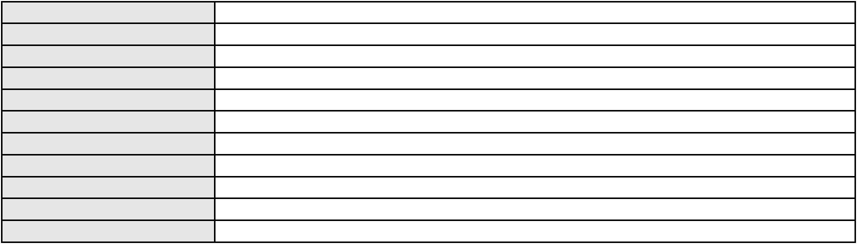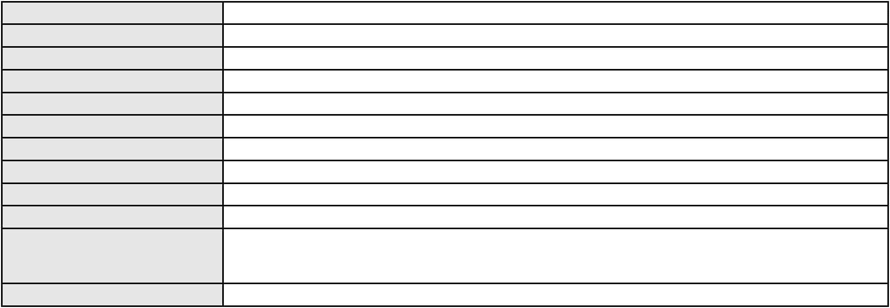

Processo
0003391-04.2000.8.06.0136
Voto proferido pelo relator Não informado
Processo
0000218-63.2018.8.06.0031
Número de ordem
Órgão julgador
Órgão julgador colegiado
Relator
22
1º Gabinete da 3ª Câmara de Direito Privado
3ª Câmara de Direito Privado
RAIMUNDO NONATO SILVA SANTOS
APELAÇÃO CÍVEL
Classe judicial
Assunto principal
Polo ativo
Dissolução
RILDO SANTANA
MARIA ARLEIDE ANDRADE SANTANA
Advogado(s) - Polo ativo
FATIMA WESLLYA FREIRE DE OLIVEIRA - (CE23346-A)
RAPHAELA BARROS GADELHA - (CE22427-A)
FRANCISCO GILDAZIO OLIVEIRA LIMA - (CE27582-A)
Polo passivo
MARIA ARLEIDE ANDRADE SANTANA
Advogado(s) - Polo passivo FERNANDO ANTONIO BEZERRA FREIRE - (CE20581-A)
Terceiros
Jose Maria Silva
Natanael Olimpio Maia
Josefar Queiros Silva
Maria Neci Bezerra Silva
Voto proferido pelo relator Não informado
Processo
0270135-76.2021.8.06.0001
Número de ordem
Órgão julgador
Órgão julgador colegiado
Relator
23
1º Gabinete da 3ª Câmara de Direito Privado
3ª Câmara de Direito Privado
RAIMUNDO NONATO SILVA SANTOS
APELAÇÃO CÍVEL
Classe judicial
Assunto principal
Polo ativo
Fornecimento de Energia Elétrica
IRLENE RIBEIRO BARROSO
Advogado(s) - Polo ativo
ALINE DE MATOS MENDES BEZERRA - (CE14852-A)
ENEAS MENDES BEZERRA JUNIOR - (CE12518)
Polo passivo
COMPANHIA ENERGETICA DO CEARA
Advogado(s) - Polo passivo ANTONIO CLETO GOMES - (CE5864-A)
Terceiros Não informado
Voto proferido pelo relator Não informado
Processo
0254851-62.2020.8.06.0001
Número de ordem
Órgão julgador
Órgão julgador colegiado
Relator
24
1º Gabinete da 3ª Câmara de Direito Privado
3ª Câmara de Direito Privado
RAIMUNDO NONATO SILVA SANTOS
APELAÇÃO CÍVEL
Classe judicial
Assunto principal
Polo ativo
Tratamento médico-hospitalar
UNIMED DE FORTALEZA COOPERATIVA DE TRABALHO MEDICO LTDA
DAVID SOMBRA PEIXOTO - (CE16477-A)
VIVIANE SILVA SOARES
Advogado(s) - Polo ativo
Polo passivo
Advogado(s) - Polo passivo CAICO GONDIM BORELLI - (CE24895-A)
Terceiros Não informado
Voto proferido pelo relator Não informado
Processo
0285671-25.2024.8.06.0001
Número de ordem
Órgão julgador
25
1º Gabinete da 3ª Câmara de Direito Privado
3ª Câmara de Direito Privado
Órgão julgador colegiado
7
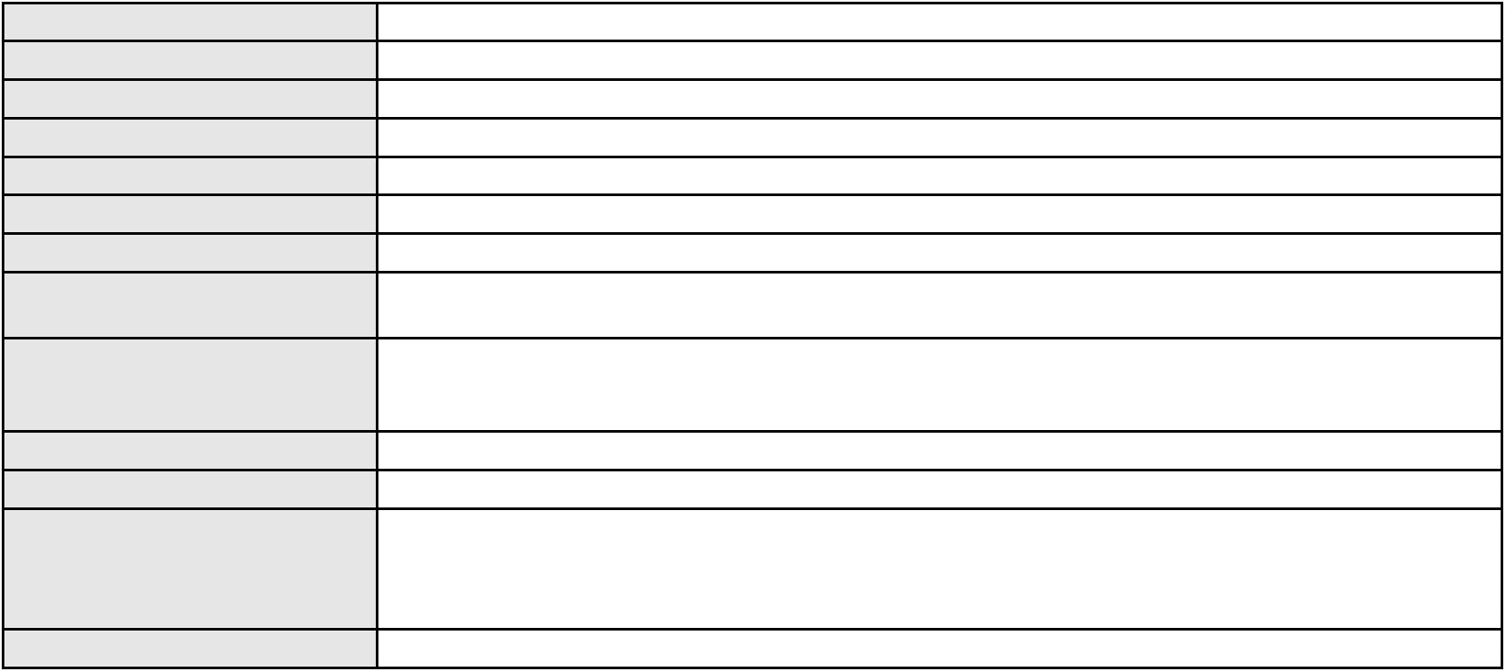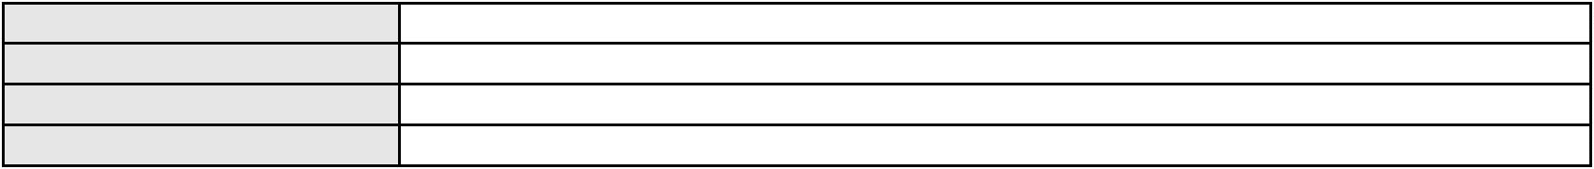

Processo
0285671-25.2024.8.06.0001
RAIMUNDO NONATO SILVA SANTOS
APELAÇÃO CÍVEL
Relator
Classe judicial
Assunto principal
Polo ativo
PASEP
INES MARIA DE SA SALES
THIAGO MENDES MACEDO - (CE51836-A)
BANCO DO BRASIL SA
Advogado(s) - Polo ativo
Polo passivo
Advogado(s) - Polo passivo DAVID SOMBRA PEIXOTO - (CE16477-A)
Terceiros Não informado
Voto proferido pelo relator Não informado
Processo
3000283-66.2025.8.06.0029
Número de ordem
Órgão julgador
Órgão julgador colegiado
Relator
26
1º Gabinete da 3ª Câmara de Direito Privado
3ª Câmara de Direito Privado
RAIMUNDO NONATO SILVA SANTOS
APELAÇÃO CÍVEL
Classe judicial
Assunto principal
Polo ativo
Práticas Abusivas
RAIMUNDA GONCALVES DO NASCIMENTO
ANTONIO SERGIO ALVES GONCALVES - (CE52027-A)
BANCO DO BRASIL SA
Advogado(s) - Polo ativo
Polo passivo
Advogado(s) - Polo passivo DAVID SOMBRA PEIXOTO - (CE16477-A)
Terceiros Não informado
Voto proferido pelo relator Não informado
Processo
0008763-94.2019.8.06.0126
Número de ordem
Órgão julgador
Órgão julgador colegiado
Relator
27
3º Gabinete da 3ª Câmara de Direito Privado
3ª Câmara de Direito Privado
MARCOS WILLIAM LEITE DE OLIVEIRA
APELAÇÃO CÍVEL
Classe judicial
Assunto principal
Polo ativo
Defeito, nulidade ou anulação
JOSE NILTON CAETE PEDROSA
ROKYLANE GONCALVES BRASIL - (CE31058-A)
BANCO BRADESCO FINANCIAMENTOS S.A.
Advogado(s) - Polo ativo
Polo passivo
Advogado(s) - Polo passivo FRANCISCO SAMPAIO DE MENEZES JUNIOR - (CE9075-A)
Terceiros Não informado
Voto proferido pelo relator Não informado
Processo
0226590-87.2020.8.06.0001
Número de ordem
Órgão julgador
Órgão julgador colegiado
Relator
28
3º Gabinete da 3ª Câmara de Direito Privado
3ª Câmara de Direito Privado
MARCOS WILLIAM LEITE DE OLIVEIRA
APELAÇÃO CÍVEL
Classe judicial
Assunto principal
Polo ativo
Compra e Venda
PAX EMPREENDIMENTOS SERVICOS HOTELEIROS LTDA
LUIZ THOMAZ DIAS - (CE10601-A)
COMPANHIA ENERGETICA DO CEARA
Advogado(s) - Polo ativo
Polo passivo
Advogado(s) - Polo passivo ANTONIO CLETO GOMES - (CE5864-A)
Terceiros Não informado
Voto proferido pelo relator Não informado
8
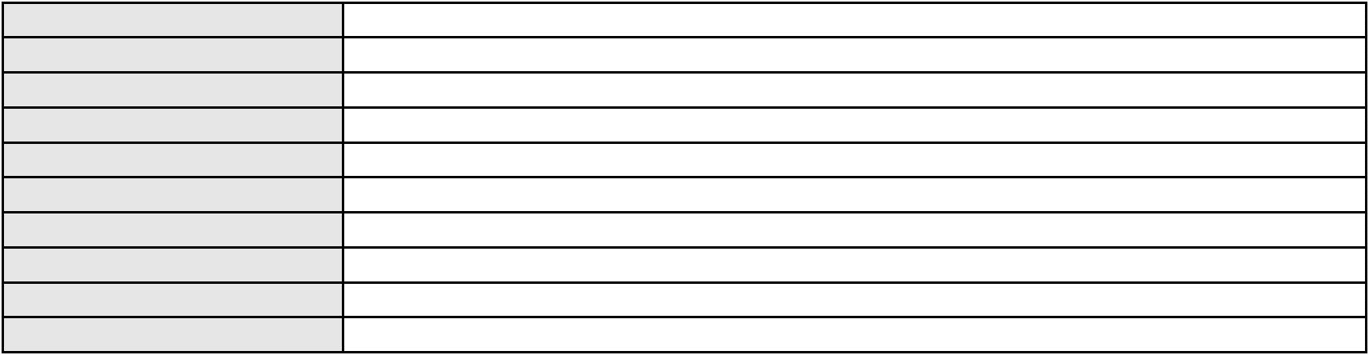

Processo
3010092-70.2025.8.06.0000
Número de ordem
Órgão julgador
Órgão julgador colegiado
Relator
29
3º Gabinete da 3ª Câmara de Direito Privado
3ª Câmara de Direito Privado
MARCOS WILLIAM LEITE DE OLIVEIRA
CONFLITO DE COMPETÊNCIA CÍVEL
Obrigação de Fazer / Não Fazer
Juízo da 2ª Vara Cível da Comarca de Sobral
Não informado
Classe judicial
Assunto principal
Polo ativo
Advogado(s) - Polo ativo
Polo passivo
Juízo da 3ª Vara Cível da Comarca de Sobral
Advogado(s) - Polo passivo Não informado
Terceiros JOSE MARIA SOUZA
BANCO DO NORDESTE DO BRASIL SA
BEETHOVEN FERNANDES LOPES
Voto proferido pelo relator Voto não liberado
Processo
0001144-68.2019.8.06.0044
Número de ordem
Órgão julgador
Órgão julgador colegiado
Relator
30
3º Gabinete da 3ª Câmara de Direito Privado
3ª Câmara de Direito Privado
MARCOS WILLIAM LEITE DE OLIVEIRA
APELAÇÃO CÍVEL
Classe judicial
Assunto principal
Polo ativo
Obrigação de Fazer / Não Fazer
TRENDY COMERCIO E INDUSTRIA DE CONFECCOES E CALCADOS LTDA
PRISCILA REGINA CARAMELO - (SP335573-A)
COMPANHIA ENERGETICA DO CEARA
Advogado(s) - Polo ativo
Polo passivo
Advogado(s) - Polo passivo VALESKA TAYANE GONCALVES MORAES - (CE37394-A)
ANTONIO CLETO GOMES - (CE5864-A)
Terceiros
MARIA SALETE DINIZ VIEIRA SOARES
Voto proferido pelo relator Não informado
Processo
0008598-47.2019.8.06.0126
Número de ordem
Órgão julgador
Órgão julgador colegiado
Relator
31
3º Gabinete da 3ª Câmara de Direito Privado
3ª Câmara de Direito Privado
MARCOS WILLIAM LEITE DE OLIVEIRA
APELAÇÃO CÍVEL
Classe judicial
Assunto principal
Polo ativo
Defeito, nulidade ou anulação
JOSEFA NASCIMENTO DOS SANTOS
ROKYLANE GONCALVES BRASIL - (CE31058-A)
BANCO BRADESCO FINANCIAMENTOS S.A.
Advogado(s) - Polo ativo
Polo passivo
Advogado(s) - Polo passivo THIAGO BARREIRA ROMCY - (CE23900-A)
Terceiros Não informado
Voto proferido pelo relator Não informado
Processo
0008906-63.2013.8.06.0136
Número de ordem
Órgão julgador
Órgão julgador colegiado
Relator
32
3º Gabinete da 3ª Câmara de Direito Privado
3ª Câmara de Direito Privado
MARCOS WILLIAM LEITE DE OLIVEIRA
APELAÇÃO CÍVEL
Classe judicial
Assunto principal
Polo ativo
Liminar
Petrobras - Petroleo Brasileiro S.a
MARCUS AURELIO DE ALMEIDA BARROS - (SE97-A)
Advogado(s) - Polo ativo
9
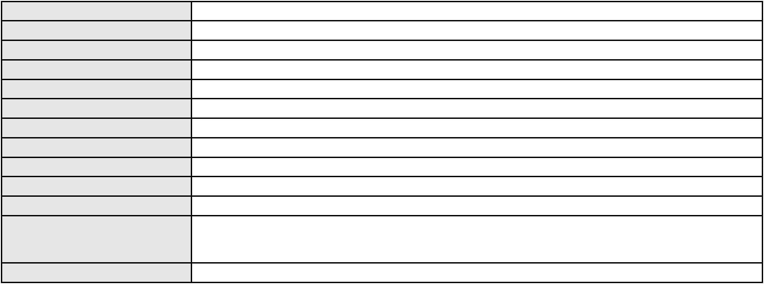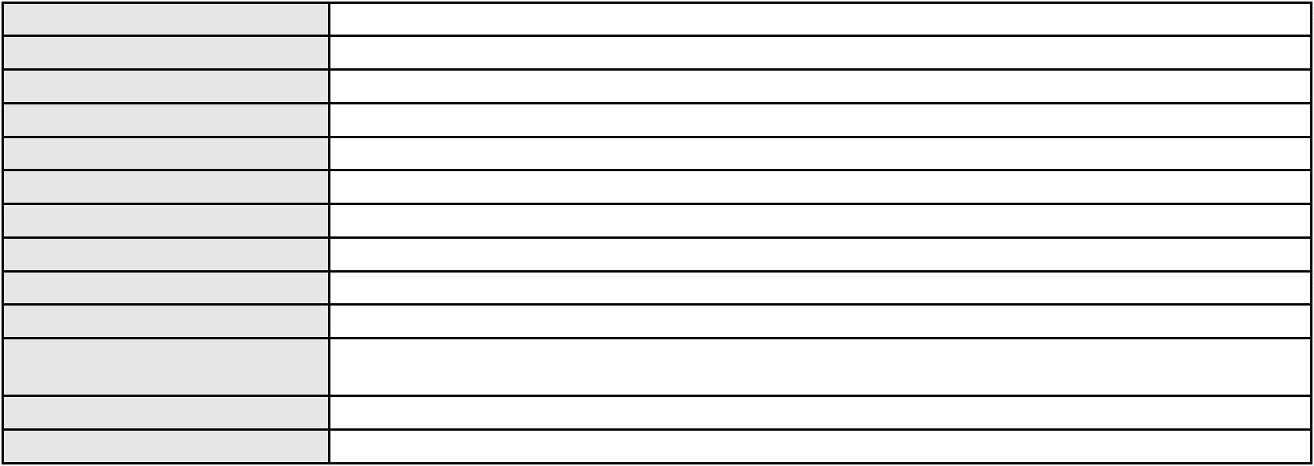

Processo
0008906-63.2013.8.06.0136
Polo passivo
Oliveira Bandeira de Lima
Valdenira Alves de Lima
DEFENSORIA PUBLICA DO ESTADO DO CEARA
Advogado(s) - Polo passivo Não informado
Terceiros Não informado
Voto proferido pelo relator Não informado
Processo
0236617-27.2023.8.06.0001
Número de ordem
Órgão julgador
Órgão julgador colegiado
Relator
33
3º Gabinete da 3ª Câmara de Direito Privado
3ª Câmara de Direito Privado
MARCOS WILLIAM LEITE DE OLIVEIRA
APELAÇÃO CÍVEL
Classe judicial
Assunto principal
Polo ativo
Promessa de Compra e Venda
LIDIA LEONILDA KACZAM DO AMARAL
CESAR PRATA DO AMARAL
Advogado(s) - Polo ativo
Polo passivo
MICHELI KACZAN DA MOTTA KLEYN - (RS85824-A)
ANAIRA COUTINHO - (RS92197-A)
DEVON INVESTIMENTOS IMOBILIARIOS LTDA.
TECNISA S.A.
Advogado(s) - Polo passivo DOUGLAS WILLIAM CAMPOS DOS SANTOS - (DF31138-A)
Terceiros Não informado
Voto proferido pelo relator Não informado
Processo
0163579-55.2018.8.06.0001
Número de ordem
Órgão julgador
Órgão julgador colegiado
Relator
34
3º Gabinete da 3ª Câmara de Direito Privado
3ª Câmara de Direito Privado
MARCOS WILLIAM LEITE DE OLIVEIRA
APELAÇÃO CÍVEL
Classe judicial
Assunto principal
Polo ativo
Defeito, nulidade ou anulação
MARIA MARLIR DE FREITAS FRANCA
AILA MARIA DE FREITAS
Advogado(s) - Polo ativo
Polo passivo
JOSE IDEMBERG NOBRE DE SENA - (CE14260-A)
BANCO BRADESCO FINANCIAMENTOS S.A.
Advogado(s) - Polo passivo WILSON SALES BELCHIOR - (CE17314-A)
Terceiros Não informado
Voto proferido pelo relator Não informado
Processo
3001531-29.2024.8.06.0053
Número de ordem
Órgão julgador
Órgão julgador colegiado
Relator
35
3º Gabinete da 3ª Câmara de Direito Privado
3ª Câmara de Direito Privado
MARCOS WILLIAM LEITE DE OLIVEIRA
APELAÇÃO CÍVEL
Classe judicial
Assunto principal
Polo ativo
Atualização de Conta
MARIA JOSE FERNANDES
Advogado(s) - Polo ativo
ROBERTSON FARIAS ARAGAO - (CE36275-A)
YANKA ARRUDA MAIA DE FREITAS - (CE52788-A)
DAYVID RESENDE SAMPAIO - (CE36274-A)
Polo passivo
BANCO DO BRASIL SA
Advogado(s) - Polo passivo NEI CALDERON - (CE33485-A)
Terceiros Não informado
Voto proferido pelo relator Não informado
10
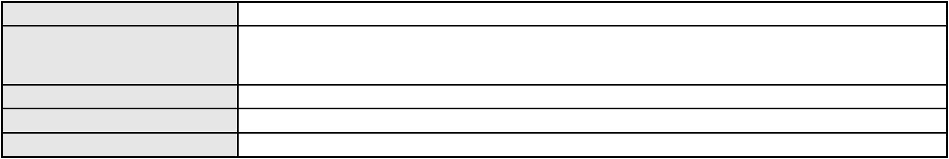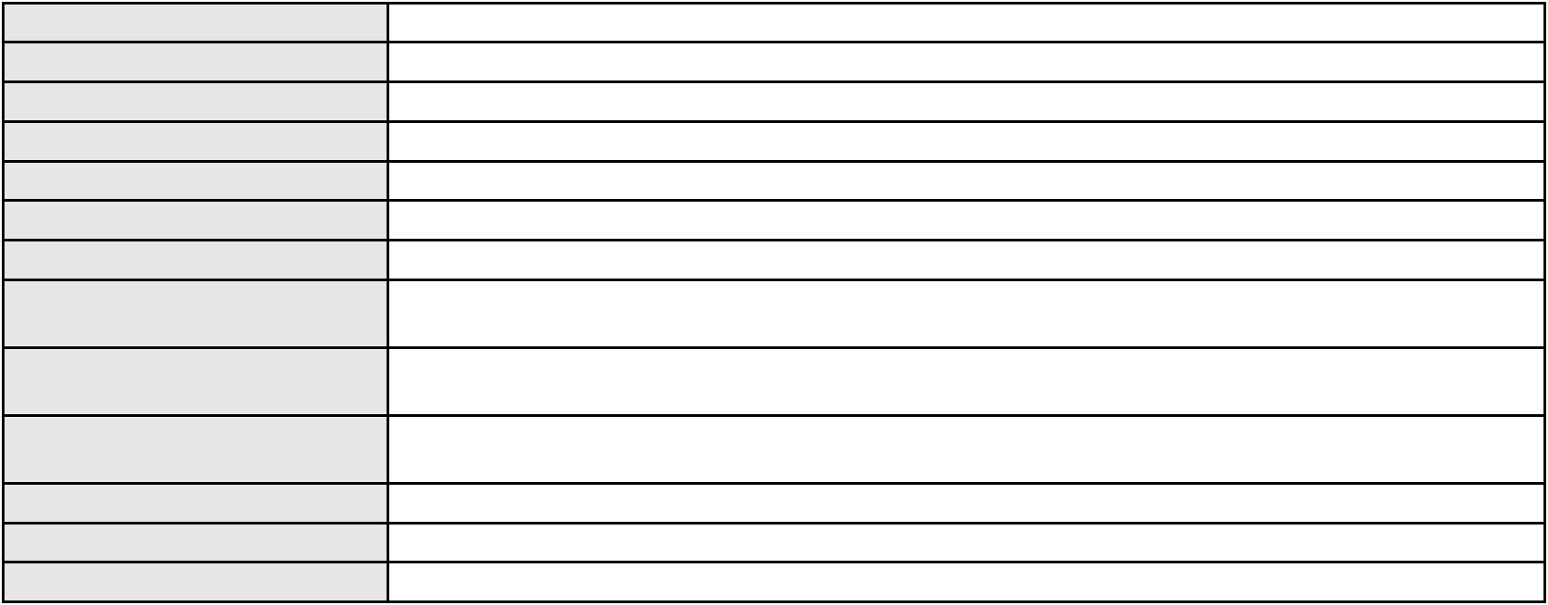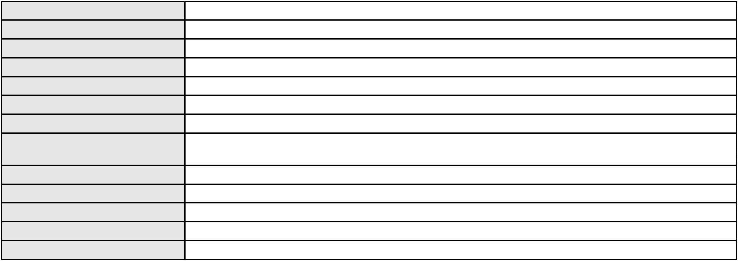

Processo
3005246-10.2025.8.06.0000
Número de ordem
Órgão julgador
Órgão julgador colegiado
Relator
36
3º Gabinete da 3ª Câmara de Direito Privado
3ª Câmara de Direito Privado
MARCOS WILLIAM LEITE DE OLIVEIRA
AGRAVO DE INSTRUMENTO
Bloqueio / Desbloqueio de Valores
ROGERIO ALVES DE OLIVEIRA
DIEGO ALBUQUERQUE LOPES - (CE26053-A)
BANCO DO NORDESTE DO BRASIL SA
Classe judicial
Assunto principal
Polo ativo
Advogado(s) - Polo ativo
Polo passivo
Advogado(s) - Polo passivo TARCISIO REBOUCAS PORTO JUNIOR - (CE7216-A)
MARIA DO SOCORRO PONTES DE NOROES MILFONT - (CE18882-A)
Terceiros
PROCURADORIA GERAL DE JUSTICA
Voto proferido pelo relator Não informado
Processo
3005498-13.2025.8.06.0000
Número de ordem
Órgão julgador
Órgão julgador colegiado
Relator
37
3º Gabinete da 3ª Câmara de Direito Privado
3ª Câmara de Direito Privado
MARCOS WILLIAM LEITE DE OLIVEIRA
AGRAVO DE INSTRUMENTO
Despesas Condominiais
Classe judicial
Assunto principal
Polo ativo
VILA IRACEMA
Advogado(s) - Polo ativo
Polo passivo
TALITA DE FARIAS AZIN - (CE31662-A)
ANDERSON DIEGO DA SILVA PEREIRA
Advogado(s) - Polo passivo Não informado
Terceiros Não informado
Voto proferido pelo relator Não informado
Processo
3005657-53.2025.8.06.0000
Número de ordem
Órgão julgador
Órgão julgador colegiado
Relator
38
3º Gabinete da 3ª Câmara de Direito Privado
3ª Câmara de Direito Privado
MARCOS WILLIAM LEITE DE OLIVEIRA
AGRAVO DE INSTRUMENTO
Tutela de Urgência
Classe judicial
Assunto principal
Polo ativo
GEAP AUTOGESTAO EM SAUDE
LUANA SOUSA ROCHA - (DF25882-A)
RAIMUNDA NONATA LIMA ARAUJO
Advogado(s) - Polo ativo
Polo passivo
Advogado(s) - Polo passivo SAMARA COSTA VIANA ALCOFORADO DE FIGUEIREDO - (CE40115-A)
Terceiros PROCURADORIA GERAL DE JUSTICA
Voto proferido pelo relator Não informado
Processo
3005911-26.2025.8.06.0000
Número de ordem
Órgão julgador
Órgão julgador colegiado
Relator
39
3º Gabinete da 3ª Câmara de Direito Privado
3ª Câmara de Direito Privado
MARCOS WILLIAM LEITE DE OLIVEIRA
AGRAVO DE INSTRUMENTO
Direitos / Deveres do Condômino
CONDOMINIO EDIFIO ATENAS
TALITA DE FARIAS AZIN - (CE31662-A)
Classe judicial
Assunto principal
Polo ativo
Advogado(s) - Polo ativo
Polo passivo
ANTONIO LUIZ SOARES LINS
MARIA DAS GRACAS GOMES LINS
11
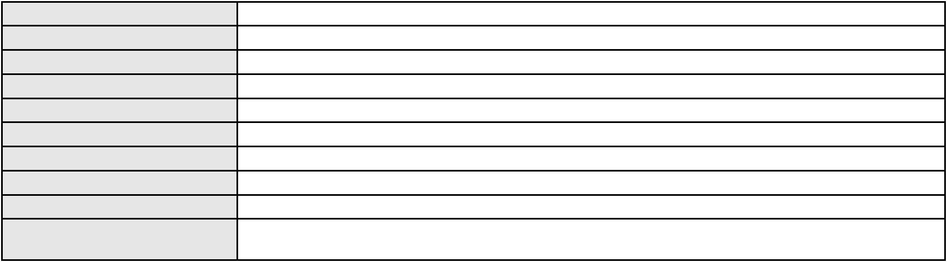

Processo
Advogado(s) - Polo passivo Não informado
Terceiros Não informado
Voto proferido pelo relator Não informado
3005911-26.2025.8.06.0000
Processo
0283209-32.2023.8.06.0001
Número de ordem
Órgão julgador
Órgão julgador colegiado
Relator
40
3º Gabinete da 3ª Câmara de Direito Privado
3ª Câmara de Direito Privado
MARCOS WILLIAM LEITE DE OLIVEIRA
APELAÇÃO CÍVEL
Classe judicial
Assunto principal
Polo ativo
Fornecimento de Energia Elétrica
COMPANHIA ENERGETICA DO CEARA
ANTONIO CLETO GOMES - (CE5864-A)
VILLA DEL SOL HOTEL & BEACH CLUB LTDA
Advogado(s) - Polo ativo
Polo passivo
Advogado(s) - Polo passivo VALDEMAR DA SILVA JUNIOR - (CE39330-A)
ANA NERI CAMPOS RODRIGUES - (CE38909-A)
Terceiros
Não informado
Voto proferido pelo relator Não informado
Processo
3007825-28.2025.8.06.0000
Número de ordem
Órgão julgador
Órgão julgador colegiado
Relator
41
3º Gabinete da 3ª Câmara de Direito Privado
3ª Câmara de Direito Privado
MARCOS WILLIAM LEITE DE OLIVEIRA
AGRAVO DE INSTRUMENTO
Superendividamento
Classe judicial
Assunto principal
Polo ativo
BANCO DO BRASIL SA
Advogado(s) - Polo ativo
Polo passivo
DAVID SOMBRA PEIXOTO - (CE16477-A)
FRANCISCO ROGERIO ALVES COSTA LIMA
Advogado(s) - Polo passivo ERICK SAMPAIO LEITE BRANDAO OLIVEIRA - (CE34345-A)
Terceiros Não informado
Voto proferido pelo relator Não informado
Processo
0201258-93.2023.8.06.0137
Número de ordem
Órgão julgador
Órgão julgador colegiado
Relator
42
3º Gabinete da 3ª Câmara de Direito Privado
3ª Câmara de Direito Privado
MARCOS WILLIAM LEITE DE OLIVEIRA
APELAÇÃO CÍVEL
Classe judicial
Assunto principal
Polo ativo
Promessa de Compra e Venda
PORTAL DA PACATUBA EMPREENDIMENTOS IMOBILIARIOS SPE LTDA
Advogado(s) - Polo ativo
GAUDENIO SANTIAGO DO CARMO - (CE20944-A)
BEATRIZ CHAVES BITTENCOURT DE ALBUQUERQUE - (CE44118-A)
Polo passivo
FRANCISCO FABIANO SILVA DE SOUSA
Advogado(s) - Polo passivo FABIO JUNIOR SILVA DE SOUZA - (CE45093-A)
Terceiros Não informado
Voto proferido pelo relator Não informado
Processo
3008016-73.2025.8.06.0000
Número de ordem
Órgão julgador
Órgão julgador colegiado
Relator
43
3º Gabinete da 3ª Câmara de Direito Privado
3ª Câmara de Direito Privado
MARCOS WILLIAM LEITE DE OLIVEIRA
12

Processo
3008016-73.2025.8.06.0000
Classe judicial
Assunto principal
Polo ativo
AGRAVO DE INSTRUMENTO
Aquisição
LARYSSA GUERRA CABO CUNHA
ZACHARIAS AUGUSTO DO AMARAL VIEIRA - (CE40855-A)
Advogado(s) - Polo ativo
Polo passivo
FRANCISCO CARLOS DE CASTRO SIQUEIRA
FRANCISCO TARCISIO REAL DA SILVA FILHO
ALEXANDRE WAGNER ALBUQUERQUE NERY
Advogado(s) - Polo passivo Não informado
Terceiros Não informado
Voto proferido pelo relator Não informado
Processo
0089391-09.2009.8.06.0001
Número de ordem
Órgão julgador
Órgão julgador colegiado
Relator
44
3º Gabinete da 3ª Câmara de Direito Privado
3ª Câmara de Direito Privado
MARCOS WILLIAM LEITE DE OLIVEIRA
APELAÇÃO CÍVEL
Classe judicial
Assunto principal
Polo ativo
Expurgos Inflacionários / Planos Econômicos
BANCO BRADESCO S/A
IONE BASTOS VALENCA
Advogado(s) - Polo ativo
Polo passivo
WILSON SALES BELCHIOR - (CE17314-A)
WILSON SALES BELCHIOR - (CE17314-A)
IONE BASTOS VALENCA
BANCO BRADESCO S/A
Advogado(s) - Polo passivo VANESSA FERNANDES COSTA LANDIM - (CE26381-A)
VANESSA FERNANDES COSTA LANDIM - (CE26381-A)
Terceiros
Não informado
Voto proferido pelo relator Não informado
Processo
3009022-18.2025.8.06.0000
Número de ordem
Órgão julgador
Órgão julgador colegiado
Relator
45
3º Gabinete da 3ª Câmara de Direito Privado
3ª Câmara de Direito Privado
MARCOS WILLIAM LEITE DE OLIVEIRA
AGRAVO DE INSTRUMENTO
Efeito Suspensivo a Recurso
Classe judicial
Assunto principal
Polo ativo
FRANCISCO ANDRADE BRAGA
FILIPE OLIVEIRA DA COSTA - (CE36869-A)
Advogado(s) - Polo ativo
Polo passivo
ALINE DE QUEIROZ ARAUJO
YANDRA ARAUJO BRAGA
Advogado(s) - Polo passivo Não informado
Terceiros Não informado
Voto proferido pelo relator Não informado
Processo
0149504-74.2019.8.06.0001
Número de ordem
Órgão julgador
Órgão julgador colegiado
Relator
46
3º Gabinete da 3ª Câmara de Direito Privado
3ª Câmara de Direito Privado
MARCOS WILLIAM LEITE DE OLIVEIRA
APELAÇÃO CÍVEL
Classe judicial
Assunto principal
Polo ativo
Indenização por Dano Moral
RADIO E TELEVISAO BANDEIRANTES DO RIO DE JANEIRO S.A.
LUIZ HENRIQUE BRITO PRESCENDO - (SP242377-A)
ROBERTO BASSAN PEIXOTO
Advogado(s) - Polo ativo
Polo passivo
13
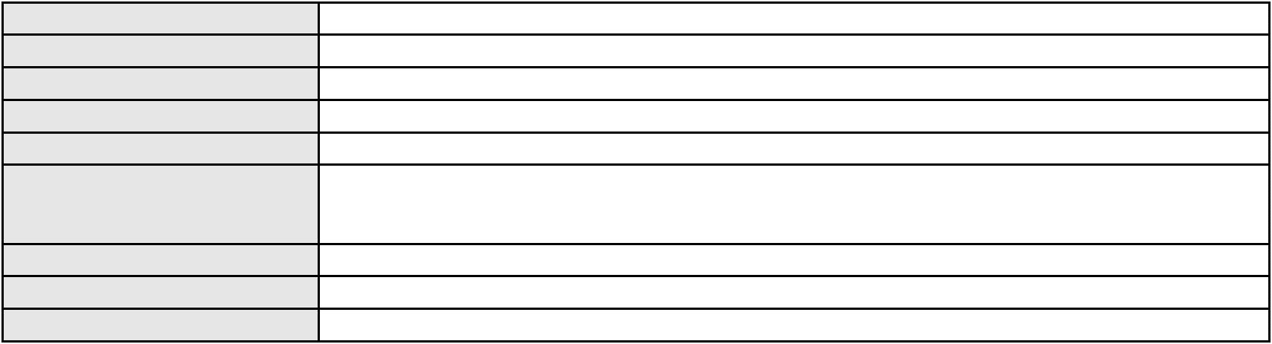

Processo
0149504-74.2019.8.06.0001
Advogado(s) - Polo passivo ALLINNE LUCENA FERNANDES DE AZEVEDO - (CE29009-A)
ANALUISA MACEDO TRINDADE - (CE27571-A)
Terceiros
Não informado
Voto proferido pelo relator Não informado
Processo
0836077-42.2014.8.06.0001
Número de ordem
Órgão julgador
Órgão julgador colegiado
Relator
47
3º Gabinete da 3ª Câmara de Direito Privado
3ª Câmara de Direito Privado
MARCOS WILLIAM LEITE DE OLIVEIRA
APELAÇÃO CÍVEL
Classe judicial
Assunto principal
Polo ativo
Locação de Móvel
MAGNA LOCACOES LTDA
EUGENIO DUARTE VASQUES - (CE16040-A)
P W E ENGENHARIA LTDA
Advogado(s) - Polo ativo
Polo passivo
Advogado(s) - Polo passivo DANIEL ARAGAO ABREU - (CE20005-A)
EDSON PEREIRA PORTELA NETO - (CE23452-A)
Terceiros
Não informado
Voto proferido pelo relator Não informado
Processo
0116293-81.2018.8.06.0001
Número de ordem
Órgão julgador
Órgão julgador colegiado
Relator
48
3º Gabinete da 3ª Câmara de Direito Privado
3ª Câmara de Direito Privado
MARCOS WILLIAM LEITE DE OLIVEIRA
APELAÇÃO CÍVEL
Classe judicial
Assunto principal
Polo ativo
Sustação de Protesto
H.C. DE SOUZA COMERCIO DE COSMETICOS
Advogado(s) - Polo ativo
THALES DE OLIVEIRA MACHADO - (CE29558-A)
EDUARDO PRAGMACIO DE LAVOR TELLES - (CE2331-A)
Polo passivo
BANCO SANTANDER (BRASIL) S.A.
Advogado(s) - Polo passivo ARMANDO MICELI FILHO - (RJ48237-A)
Terceiros Não informado
Voto proferido pelo relator Não informado
Processo
0018753-54.2016.8.06.0049
Número de ordem
Órgão julgador
Órgão julgador colegiado
Relator
49
3º Gabinete da 3ª Câmara de Direito Privado
3ª Câmara de Direito Privado
MARCOS WILLIAM LEITE DE OLIVEIRA
APELAÇÃO CÍVEL
Classe judicial
Assunto principal
Polo ativo
Liminar
JOAO DE ALCANTARA REBOUCAS
JOSE EDSON MATOSO RODRIGUES - (CE7869-A)
FRANCISCO SILVINO FILHO
Advogado(s) - Polo ativo
Polo passivo
Advogado(s) - Polo passivo ANDERSON PEROBA GOMES - (CE20740-A)
Terceiros PROCURADORIA GERAL DE JUSTICA
Voto proferido pelo relator Não informado
Processo
0083192-68.2009.8.06.0001
Número de ordem
Órgão julgador
Órgão julgador colegiado
Relator
50
3º Gabinete da 3ª Câmara de Direito Privado
3ª Câmara de Direito Privado
MARCOS WILLIAM LEITE DE OLIVEIRA
14
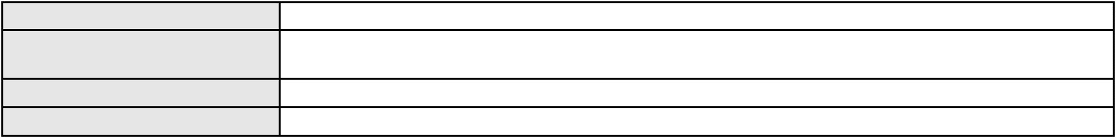

Processo
0083192-68.2009.8.06.0001
APELAÇÃO CÍVEL
Classe judicial
Assunto principal
Polo ativo
Expurgos Inflacionários / Planos Econômicos
JACINTO DE OLIVEIRA PONTE
BANCO BRADESCO S/A
Advogado(s) - Polo ativo
Polo passivo
VANESSA FERNANDES COSTA LANDIM - (CE26381-A)
VANESSA FERNANDES COSTA LANDIM - (CE26381-A)
BANCO BRADESCO S/A
JACINTO DE OLIVEIRA PONTE
Advogado(s) - Polo passivo PAULO EDUARDO PRADO - (CE24314-A)
PAULO EDUARDO PRADO - (CE24314-A)
Terceiros
Não informado
Voto proferido pelo relator Não informado
Processo
0203694-79.2022.8.06.0001
Número de ordem
Órgão julgador
Órgão julgador colegiado
Relator
51
3º Gabinete da 3ª Câmara de Direito Privado
3ª Câmara de Direito Privado
MARCOS WILLIAM LEITE DE OLIVEIRA
APELAÇÃO CÍVEL
Classe judicial
Assunto principal
Polo ativo
Seguro
SEGURADORA LIDER DOS CONSORCIOS DO SEGURO DPVAT S.A.
JUAREZ SANTANA DOS SANTOS - (MA11735)
GIDEL MACEDO DE LIMA
Advogado(s) - Polo ativo
Polo passivo
Advogado(s) - Polo passivo JONATHAN BEZERRA DOS SANTOS - (CE34128-A)
DIEGO VICTOR LOBO SILVEIRA - (CE25815-A)
Terceiros
Não informado
Voto proferido pelo relator Não informado
Processo
0007493-14.2018.8.06.0112
Número de ordem
Órgão julgador
Órgão julgador colegiado
Relator
52
3º Gabinete da 3ª Câmara de Direito Privado
3ª Câmara de Direito Privado
MARCOS WILLIAM LEITE DE OLIVEIRA
APELAÇÃO CÍVEL
Classe judicial
Assunto principal
Polo ativo
Cobrança de Aluguéis - Sem despejo
JOSAFA PEREIRA FIGUEIREDO
FRANCISCO JOSE GOMES VIDAL
Advogado(s) - Polo ativo
Polo passivo
CICERA ALVES TAVARES - (CE11885-A)
ANTONIO AMARO DA SILVA
Advogado(s) - Polo passivo IGOR BRUNO QUESADO ALENCAR - (CE18937-A)
Terceiros PROCURADORIA GERAL DE JUSTICA
Voto proferido pelo relator Não informado
Processo
0047341-19.2016.8.06.0034
Número de ordem
Órgão julgador
Órgão julgador colegiado
Relator
53
3º Gabinete da 3ª Câmara de Direito Privado
3ª Câmara de Direito Privado
MARCOS WILLIAM LEITE DE OLIVEIRA
APELAÇÃO CÍVEL
Classe judicial
Assunto principal
Polo ativo
Despesas Condominiais
INPAR Projeto Residencial Condominio Wellness Resort SPE 42 Ltda - Em Recuperacao
Jucidicial
15
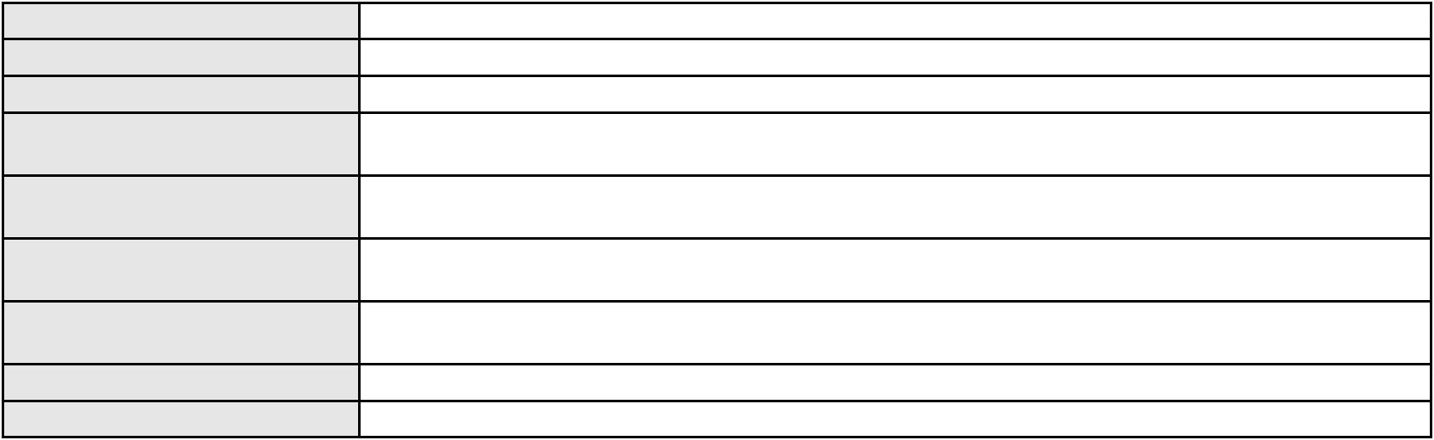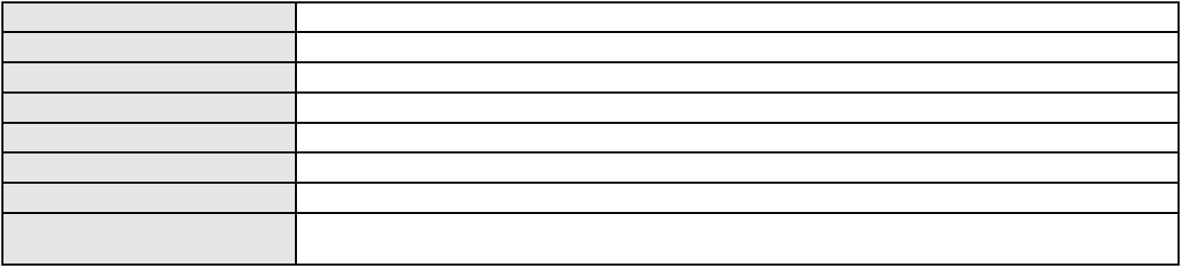

Processo
0047341-19.2016.8.06.0034
Advogado(s) - Polo ativo
FERNANDO MOREIRA DRUMMOND TEIXEIRA - (MG108112-A)
FRANCISCA GISELIA DANTAS DA SILVA - (CE34066-A)
PAULO DORON REHDER DE ARAUJO - (SP246516-A)
MARCELO CASSIO ALEXANDRE - (SP175464)
FREDERICO AUGUSTO CURY - (SP186015)
Polo passivo
Condominio Wellness Resort Apart- Hotel
Advogado(s) - Polo passivo ALEXA MEDEIROS D ALVA - (CE36358-A)
JOAO EDELARDO FREITAS JUNIOR - (CE17495-A)
THALITA SILVEIRA LOPES - (CE25726-A)
Terceiros
Não informado
Voto proferido pelo relator Não informado
Processo
0263237-76.2023.8.06.0001
Número de ordem
Órgão julgador
Órgão julgador colegiado
Relator
54
3º Gabinete da 3ª Câmara de Direito Privado
3ª Câmara de Direito Privado
MARCOS WILLIAM LEITE DE OLIVEIRA
APELAÇÃO CÍVEL
Classe judicial
Assunto principal
Polo ativo
Revisão
MARCOS SHALOM DA SILVA LOPES
Advogado(s) - Polo ativo
FRANCISCO ALISIO PRAXEDES DA SILVA - (CE34000-A)
PAULO ANDRE ACIOLY PEIXOTO VIEIRA - (CE21281-A)
Polo passivo
Gaio Monte Lopes
Advogado(s) - Polo passivo ABEL SILVA VITORINO - (CE39412-A)
ANTONIA REBECA FELIX DA SILVA VITORINO - (CE35947-A)
Terceiros
MONICA DE MORAIS DO MONTE
PROCURADORIA GERAL DE JUSTICA
IVO DE MORAIS DO MONTE
HELOISA VIEIRA DUARTE
FRANCISCA VANDERLANIA FERNANDO ARAUJO
Voto proferido pelo relator Não informado
Processo
0623701-30.2022.8.06.0000
Número de ordem
Órgão julgador
Órgão julgador colegiado
Relator
55
3º Gabinete da 3ª Câmara de Direito Privado
3ª Câmara de Direito Privado
MARCOS WILLIAM LEITE DE OLIVEIRA
AGRAVO DE INSTRUMENTO
Nulidade e Anulação de Testamento
MARIA DE FATIMA BASTOS GUERREIRO
Classe judicial
Assunto principal
Polo ativo
Advogado(s) - Polo ativo
MARIA GORETTI TAVORA FRANCELINO - (CE7297)
DEBORA CASSIANO FRANCA CIRNE - (CE45579-A)
OLIVIA MARCELO PINTO DE OLIVEIRA - (CE15823)
ANA VLADIA MARTINS FEITOSA - (CE17551)
Polo passivo
ANTONIO RENATO RODRIGUES
Advogado(s) - Polo passivo EDUARDA CRISTINA CAETANO DE SOUZA - (CE17272-A)
Terceiros PROCURADORIA GERAL DE JUSTICA
Voto proferido pelo relator Não informado
Processo
0002396-60.2019.8.06.0027
Número de ordem
Órgão julgador
Órgão julgador colegiado
Relator
56
3º Gabinete da 3ª Câmara de Direito Privado
3ª Câmara de Direito Privado
MARCOS WILLIAM LEITE DE OLIVEIRA
APELAÇÃO CÍVEL
Classe judicial
Assunto principal
Consórcio
16
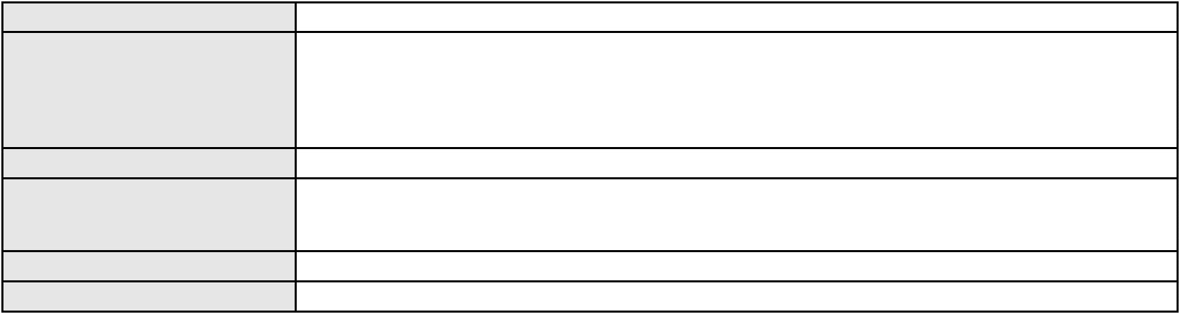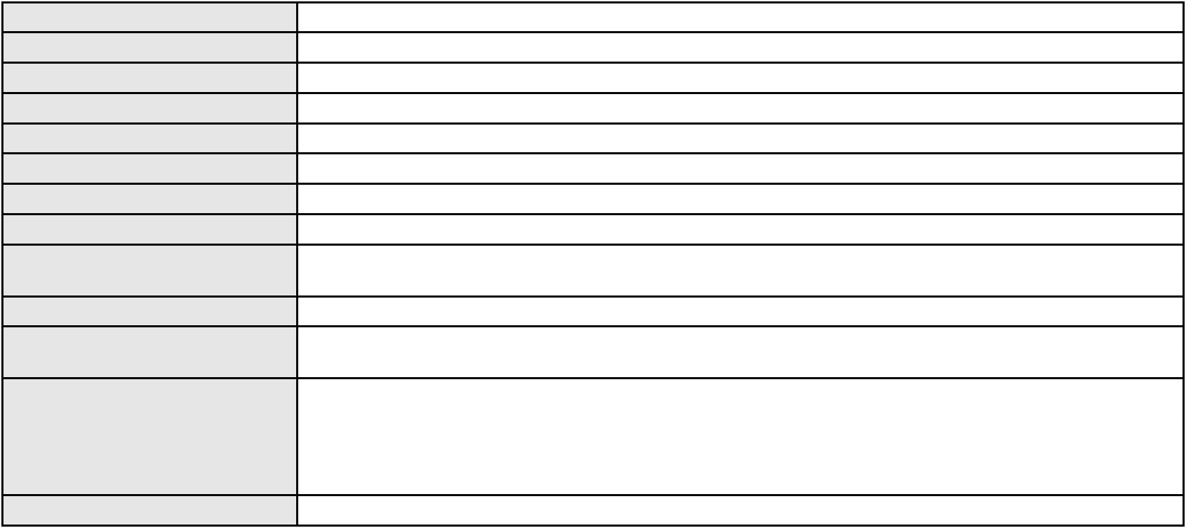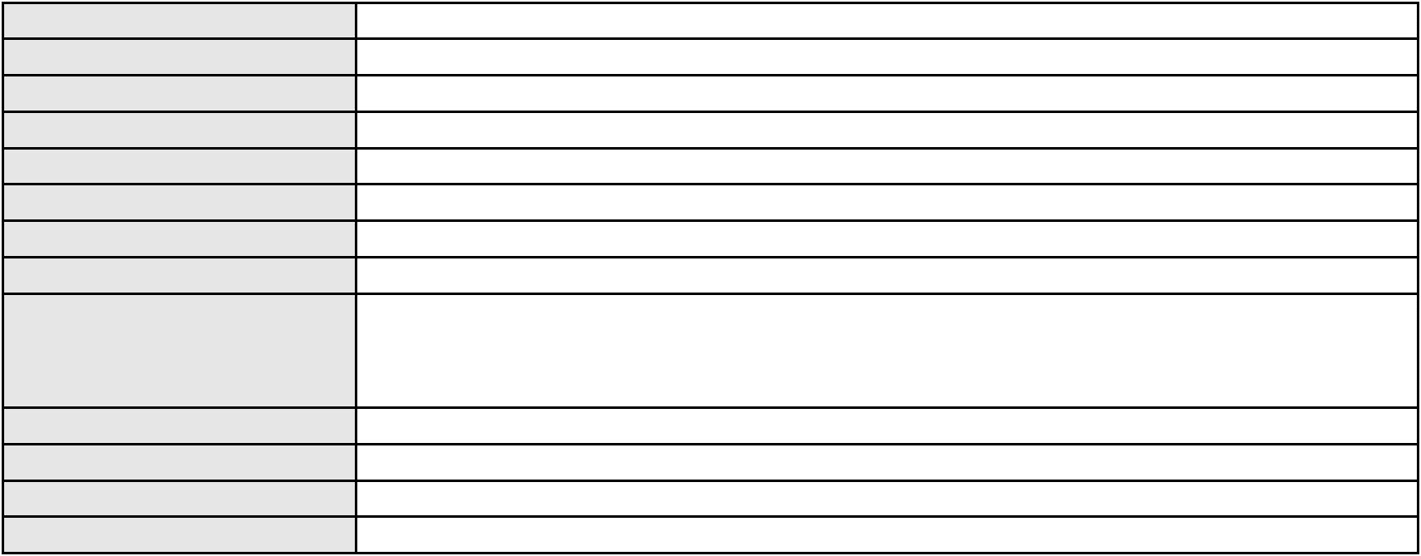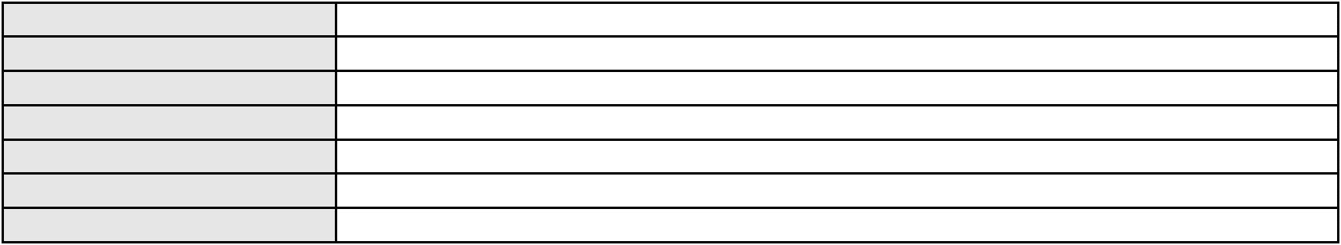

Processo
0002396-60.2019.8.06.0027
ROSILENE DA SILVA
Polo ativo
Advogado(s) - Polo ativo
LUIZ GONZAGA NOGUEIRA FILHO - (CE23482-A)
JOSE WESLEY SOUZA DOS SANTOS - (CE22732-A)
Polo passivo
ANA C DE AQUINO - ME
Advogado(s) - Polo passivo ANDRE LUIS DE ASSIS MATIAS - (CE37321)
Terceiros Não informado
Voto proferido pelo relator Não informado
Processo
0097895-04.2009.8.06.0001
Número de ordem
Órgão julgador
Órgão julgador colegiado
Relator
57
3º Gabinete da 3ª Câmara de Direito Privado
3ª Câmara de Direito Privado
MARCOS WILLIAM LEITE DE OLIVEIRA
APELAÇÃO CÍVEL
Classe judicial
Assunto principal
Polo ativo
Perdas e Danos
LUSITANIA EMPREENDIMENTOS TURISTICOS LTDA.
ESCRITORIO CENTRAL DE ARRECADACAO E DISTRIBUICAO ECAD
Advogado(s) - Polo ativo
RAFAEL NASCIMENTO ACCIOLY - (PE30789-A)
EMILIA MOREIRA BELO - (PE23548-A)
RAFAEL NASCIMENTO ACCIOLY - (PE30789-A)
EMILIA MOREIRA BELO - (PE23548-A)
Polo passivo
ESCRITORIO CENTRAL DE ARRECADACAO E DISTRIBUICAO ECAD
LUSITANIA EMPREENDIMENTOS TURISTICOS LTDA.
Advogado(s) - Polo passivo PAULO HENRIQUE DE ABREU SILVA - (CE23527-A)
PAULO HENRIQUE DE ABREU SILVA - (CE23527-A)
Terceiros
Não informado
Voto proferido pelo relator Não informado
Processo
0130361-70.2017.8.06.0001
Número de ordem
Órgão julgador
Órgão julgador colegiado
Relator
58
3º Gabinete da 3ª Câmara de Direito Privado
3ª Câmara de Direito Privado
MARCOS WILLIAM LEITE DE OLIVEIRA
APELAÇÃO CÍVEL
Classe judicial
Assunto principal
Polo ativo
Locação de Móvel
CONSTRUTORA G & F LTDA
Advogado(s) - Polo ativo
Polo passivo
CLOVIS RICARDO CALDAS DA SILVEIRA MAPURUNGA - (CE4203-A)
A GERADORA ALUGUEL DE MAQUINAS S.A.
Advogado(s) - Polo passivo PALOMA BARRETO GOMES - (BA36859-A)
Terceiros Não informado
Voto proferido pelo relator Não informado
Processo
0340520-84.2000.8.06.0001
Número de ordem
Órgão julgador
Órgão julgador colegiado
Relator
59
3º Gabinete da 3ª Câmara de Direito Privado
3ª Câmara de Direito Privado
MARCOS WILLIAM LEITE DE OLIVEIRA
APELAÇÃO CÍVEL
Classe judicial
Assunto principal
Polo ativo
Indenização por Dano Material
Construtora Metro Ltda
Advogado(s) - Polo ativo
Polo passivo
DANIEL SUCUPIRA BARRETO - (CE17070-A)
Francisca Oliveira Negreiros
Maria do Socorro Negreiro Sousa
Advogado(s) - Polo passivo Não informado
17
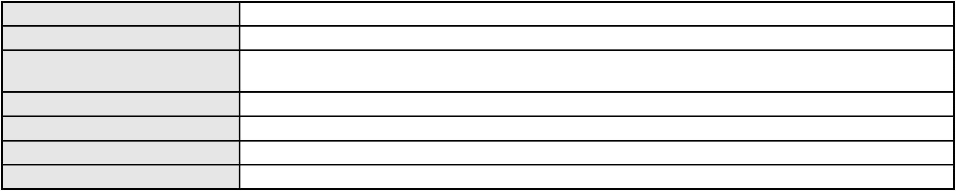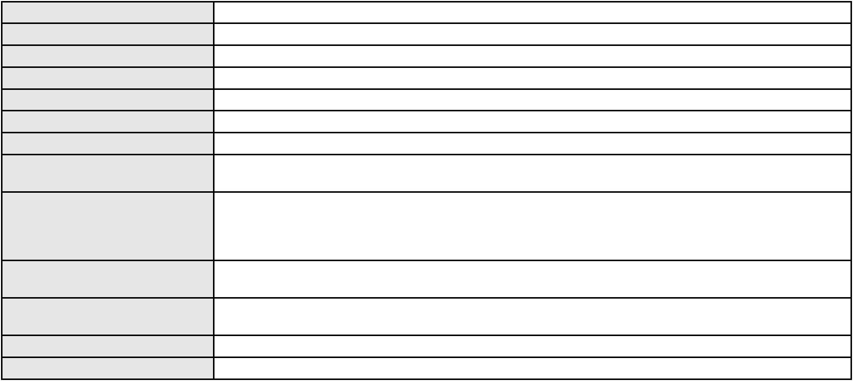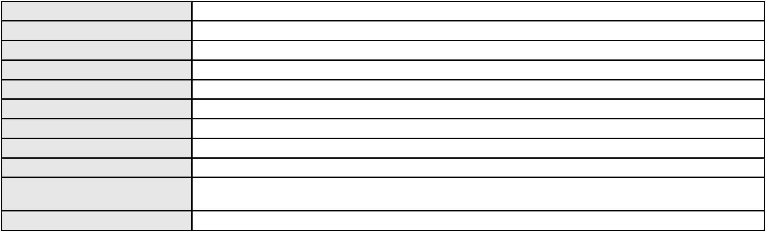

Processo
Terceiros
0340520-84.2000.8.06.0001
Não informado
Voto proferido pelo relator Não informado
Processo
0126937-83.2018.8.06.0001
Número de ordem
Órgão julgador
Órgão julgador colegiado
Relator
60
3º Gabinete da 3ª Câmara de Direito Privado
3ª Câmara de Direito Privado
MARCOS WILLIAM LEITE DE OLIVEIRA
APELAÇÃO CÍVEL
Classe judicial
Assunto principal
Polo ativo
Perdas e Danos
COMPANHIA DE AGUA E ESGOTO DO CEARA CAGECE
MARIA RACHEL DE ANDRADE COSTA - (CE14437-A)
MARK EMPREENDIMENTOS IMOBILIARIOS LTDA
Advogado(s) - Polo ativo
Polo passivo
Advogado(s) - Polo passivo PAULO GERMANO AUTRAN NUNES DE MESQUITA - (CE18964-A)
Terceiros Não informado
Voto proferido pelo relator Não informado
Processo
0633959-65.2023.8.06.0000
Número de ordem
Órgão julgador
Órgão julgador colegiado
Relator
61
3º Gabinete da 3ª Câmara de Direito Privado
3ª Câmara de Direito Privado
MARCOS WILLIAM LEITE DE OLIVEIRA
AGRAVO DE INSTRUMENTO
Classe judicial
Assunto principal
Polo ativo
Estabelecimentos de Ensino
IPADE - INSTITUTO PARA O DESENVOLVIMENTO DA EDUCACAO LTDA.
KELINE JOSUE MAGALHAES - (CE30265-A)
Advogado(s) - Polo ativo
Polo passivo
FRANCISCO ARCANJO NETO
MARIA RIVENIA PINTO ARCANJO
Advogado(s) - Polo passivo Não informado
Terceiros
PROCURADORIA GERAL DE JUSTICA
Voto proferido pelo relator Não informado
Processo
0154710-11.2015.8.06.0001
Número de ordem
Órgão julgador
Órgão julgador colegiado
Relator
62
3º Gabinete da 3ª Câmara de Direito Privado
3ª Câmara de Direito Privado
MARCOS WILLIAM LEITE DE OLIVEIRA
APELAÇÃO CÍVEL
Classe judicial
Assunto principal
Polo ativo
Perdas e Danos
PAULO RAWLINSON PESSOA RIOS
Advogado(s) - Polo ativo
RANNIERI RIOS VELOSO - (CE16195)
DYEGO LIMA RIOS - (CE28565-A)
Polo passivo
BANCO BRADESCO S/A
Advogado(s) - Polo passivo FRANCISCO SAMPAIO DE MENEZES JUNIOR - (CE9075-A)
Terceiros Não informado
Voto proferido pelo relator Não informado
Processo
0204436-41.2021.8.06.0001
Número de ordem
Órgão julgador
Órgão julgador colegiado
Relator
63
3º Gabinete da 3ª Câmara de Direito Privado
3ª Câmara de Direito Privado
MARCOS WILLIAM LEITE DE OLIVEIRA
APELAÇÃO CÍVEL
Classe judicial
18
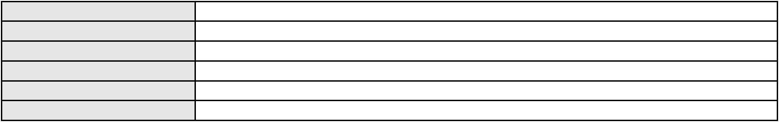

Processo
0204436-41.2021.8.06.0001
Assunto principal
Polo ativo
Prestação de Serviços
MADRE DE DEUS EMPREENDIMENTOS IMOBILIARIOS LTDA
BERNARDO DALL MASS FERNANDES - (CE18889-A)
CLARO S.A.
Advogado(s) - Polo ativo
Polo passivo
Advogado(s) - Polo passivo PAULA MALTZ NAHON - (RS51657-A)
Terceiros Não informado
Voto proferido pelo relator Não informado
Processo
0621851-04.2023.8.06.0000
Número de ordem
Órgão julgador
Órgão julgador colegiado
Relator
64
3º Gabinete da 3ª Câmara de Direito Privado
3ª Câmara de Direito Privado
MARCOS WILLIAM LEITE DE OLIVEIRA
AGRAVO DE INSTRUMENTO
Efeito Suspensivo a Recurso
Classe judicial
Assunto principal
Polo ativo
LUCIANA PEREIRA MAIA MENDES
GLAUBER FURTADO TEIXEIRA - (CE9635-A)
MAPFRE SEGUROS GERAIS S.A.
Advogado(s) - Polo ativo
Polo passivo
Advogado(s) - Polo passivo FRANCISCA CAMILA ARRUDA DE SOUSA - (CE44702-A)
Terceiros Não informado
Voto proferido pelo relator Não informado
Processo
0099294-68.2009.8.06.0001
Número de ordem
Órgão julgador
Órgão julgador colegiado
Relator
65
3º Gabinete da 3ª Câmara de Direito Privado
3ª Câmara de Direito Privado
MARCOS WILLIAM LEITE DE OLIVEIRA
APELAÇÃO CÍVEL
Classe judicial
Assunto principal
Polo ativo
Expurgos Inflacionários / Planos Econômicos
BANCO DO NORDESTE DO BRASIL SA
Advogado(s) - Polo ativo
JOSE ESTENIO RAULINO CAVALCANTE - (CE9772-A)
ANTONIO DO NASCIMENTO COSTA - (PI13901)
Polo passivo
Edson Gurgel Coelho
Advogado(s) - Polo passivo VALERIA MENEZES GURGEL COSTA LIMA - (CE10450-A)
Terceiros PROCURADORIA GERAL DE JUSTICA
Voto proferido pelo relator Não informado
Processo
0279294-43.2021.8.06.0001
Número de ordem
Órgão julgador
Órgão julgador colegiado
Relator
66
3º Gabinete da 3ª Câmara de Direito Privado
3ª Câmara de Direito Privado
MARCOS WILLIAM LEITE DE OLIVEIRA
APELAÇÃO CÍVEL
Classe judicial
Assunto principal
Polo ativo
Perdas e Danos
COOPERATIVA DE TRABALHO DE ATENDIMENTO PRE E HOSPITALAR LTDA -
COAPH
Advogado(s) - Polo ativo
Polo passivo
JOSE AIRTON DANTAS NETO - (CE27088-A)
ANDERSON BRUNO BATISTA MONTEIRO - (CE49468)
SINDICATO DOS MEDICOS DO ESTADO DO CEARA
Advogado(s) - Polo passivo DAVID SOMBRA PEIXOTO - (CE16477-A)
Terceiros PROCURADORIA GERAL DE JUSTICA
Voto proferido pelo relator Não informado
19
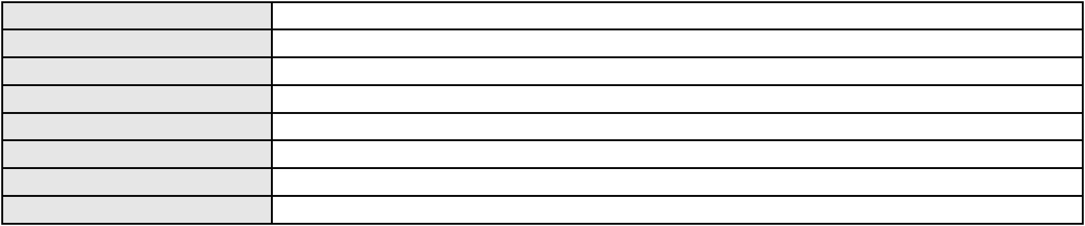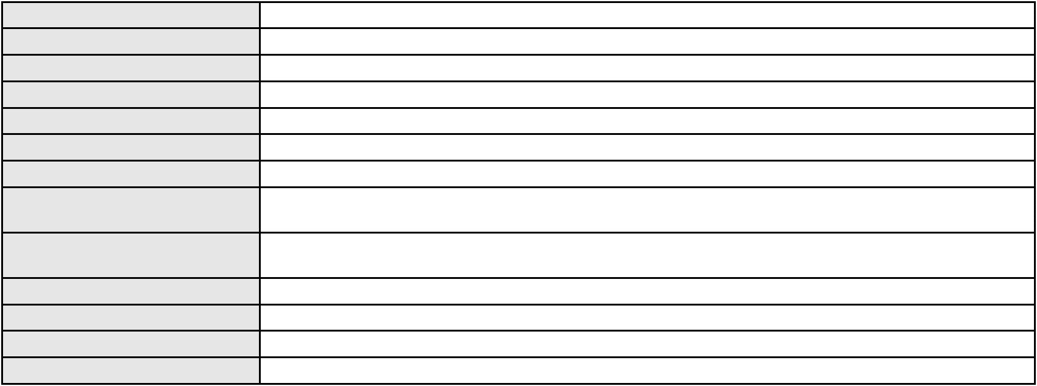

Processo
0050069-71.2020.8.06.0170
Número de ordem
Órgão julgador
Órgão julgador colegiado
Relator
67
3º Gabinete da 3ª Câmara de Direito Privado
3ª Câmara de Direito Privado
MARCOS WILLIAM LEITE DE OLIVEIRA
APELAÇÃO CÍVEL
Classe judicial
Assunto principal
Polo ativo
Compra e Venda
MOURA EMPREENDIMENTOS E NEGOCIOS IMOBILIARIOS LTDA
FABIO JOSE DE OLIVEIRA OZORIO - (CE8714-A)
VAGNER CAMELO DA SILVA
Advogado(s) - Polo ativo
Polo passivo
Advogado(s) - Polo passivo DANIEL FARIAS TAVARES - (CE24902-A)
FRANCISCO RUDINEI SOARES DE SOUZA - (CE23240-A)
FRANCISCO GUSTAVO MUNIZ DE MESQUITA - (CE31449-A)
Terceiros
Não informado
Voto proferido pelo relator Não informado
Processo
0200401-69.2024.8.06.0086
Número de ordem
Órgão julgador
Órgão julgador colegiado
Relator
68
3º Gabinete da 3ª Câmara de Direito Privado
3ª Câmara de Direito Privado
MARCOS WILLIAM LEITE DE OLIVEIRA
APELAÇÃO CÍVEL
Classe judicial
Assunto principal
Polo ativo
Defeito, nulidade ou anulação
FACTA FINANCEIRA S.A. CREDITO, FINANCIAMENTO E INVESTIMENTO
ANTONIO DE MORAES DOURADO NETO - (CE30142-A)
Advogado(s) - Polo ativo
Polo passivo
MARIA EDINEUZA DA SILVA
F. F. D. S.
Advogado(s) - Polo passivo Não informado
Terceiros Não informado
Voto proferido pelo relator Não informado
Processo
0200651-35.2024.8.06.0173
Número de ordem
Órgão julgador
Órgão julgador colegiado
Relator
69
3º Gabinete da 3ª Câmara de Direito Privado
3ª Câmara de Direito Privado
MARCOS WILLIAM LEITE DE OLIVEIRA
APELAÇÃO CÍVEL
Classe judicial
Assunto principal
Polo ativo
Direito de Imagem
MARIA DO SOCORRO DE OLIVEIRA
Advogado(s) - Polo ativo
ANTONIO NUNES NETO - (CE27236-A)
ANGELA DE ANDRADE MEDEIROS E MOITA - (CE39279-A)
Polo passivo
ASSOCIACAO BRASILEIRA DOS APOSENTADOS E PENSIONISTAS DA NACAO
Advogado(s) - Polo passivo CASSIO ROBERTO ALMEIDA DE BARROS - (DF26296-A)
ANDERSON DE ALMEIDA FREITAS - (DF22748-A)
Terceiros
Não informado
Voto proferido pelo relator Não informado
Processo
3001552-29.2025.8.06.0163
Número de ordem
Órgão julgador
Órgão julgador colegiado
Relator
70
3º Gabinete da 3ª Câmara de Direito Privado
3ª Câmara de Direito Privado
MARCOS WILLIAM LEITE DE OLIVEIRA
APELAÇÃO CÍVEL
Classe judicial
Assunto principal
Polo ativo
PASEP
THEREZA CHRISTINA CHAVES SALES
20

Processo
3001552-29.2025.8.06.0163
Advogado(s) - Polo ativo
GUILHERME CAMARAO PORTO - (CE27489-A)
FRANCISCO DARIO MARTINS NETO - (CE27098-A)
THIAGO PARENTE CAMARA - (CE27631-A)
Polo passivo
BANCO DO BRASIL SA
Advogado(s) - Polo passivo WILSON SALES BELCHIOR - (CE17314-A)
Terceiros Não informado
Voto proferido pelo relator Não informado
Processo
0200608-98.2024.8.06.0173
Número de ordem
Órgão julgador
Órgão julgador colegiado
Relator
71
3º Gabinete da 3ª Câmara de Direito Privado
3ª Câmara de Direito Privado
MARCOS WILLIAM LEITE DE OLIVEIRA
APELAÇÃO CÍVEL
Classe judicial
Assunto principal
Polo ativo
Vendas casadas
BLENDA SOUSA COSTA LOPES
Advogado(s) - Polo ativo
JUNIOR SOUSA AGUIAR - (CE38185-A)
CICERO AUGUSTO PEREIRA BEZERRA - (CE48681-A)
Polo passivo
BANCO VOLKSWAGEN S.A.
Advogado(s) - Polo passivo FRANCISCO DE ASSIS LELIS DE MOURA JUNIOR - (PE23289-A)
Terceiros Não informado
Voto proferido pelo relator Não informado
Processo
0204621-79.2021.8.06.0001
Número de ordem
Órgão julgador
Órgão julgador colegiado
Relator
72
3º Gabinete da 3ª Câmara de Direito Privado
3ª Câmara de Direito Privado
MARCOS WILLIAM LEITE DE OLIVEIRA
APELAÇÃO CÍVEL
Classe judicial
Assunto principal
Polo ativo
Pagamento
VITTORIO BIANCHI
Advogado(s) - Polo ativo
Polo passivo
FERNANDO ANTONIO BENEVIDES FERRER - (CE10575-A)
ALECIO STRABELI FILHO
Advogado(s) - Polo passivo JOAO GABRIEL GOMES CARNEIRO - (CE34686-A)
Terceiros Não informado
Voto proferido pelo relator Não informado
Processo
0201630-49.2023.8.06.0070
Número de ordem
Órgão julgador
Órgão julgador colegiado
Relator
73
3º Gabinete da 3ª Câmara de Direito Privado
3ª Câmara de Direito Privado
MARCOS WILLIAM LEITE DE OLIVEIRA
APELAÇÃO CÍVEL
Classe judicial
Assunto principal
Polo ativo
Contratos Bancários
BANCO DO NORDESTE DO BRASIL SA
HAROLDO WILSON MARTINEZ DE SOUZA JUNIOR - (PE20366-A)
ANTONIO EJANIEL DE LOIOLA SIQUEIRA
Advogado(s) - Polo ativo
Polo passivo
Advogado(s) - Polo passivo Não informado
Terceiros Não informado
Voto proferido pelo relator Não informado
Processo
0479454-70.2010.8.06.0001
Número de ordem
Órgão julgador
74
3º Gabinete da 3ª Câmara de Direito Privado
21
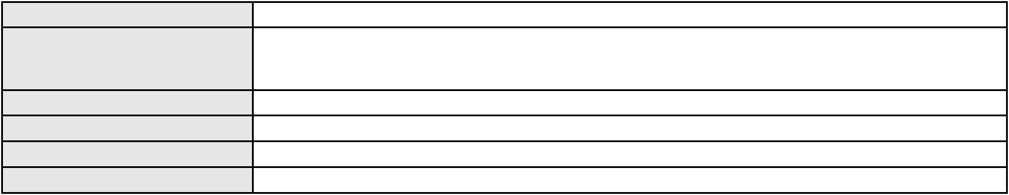

Processo
0479454-70.2010.8.06.0001
Órgão julgador colegiado
Relator
3ª Câmara de Direito Privado
MARCOS WILLIAM LEITE DE OLIVEIRA
APELAÇÃO CÍVEL
Classe judicial
Assunto principal
Polo ativo
Expurgos Inflacionários / Planos Econômicos
HSBC BANK BRASIL S.A. - BANCO MULTIPLO
Advogado(s) - Polo ativo
WAGNER BARREIRA FILHO - (CE1301-A)
THIAGO CORDEIRO GONDIM DE PAIVA - (CE17374-A)
EDGAR BELCHIOR XIMENES NETO - (CE23791-A)
Polo passivo
MARIA LUCINEIDE VERAS ROCHA
Advogado(s) - Polo passivo LAECIO NOGUEIRA REBOUCAS - (CE6934-A)
Terceiros Não informado
Voto proferido pelo relator Não informado
Processo
0022708-53.2010.8.06.0001
Número de ordem
Órgão julgador
Órgão julgador colegiado
Relator
75
3º Gabinete da 3ª Câmara de Direito Privado
3ª Câmara de Direito Privado
MARCOS WILLIAM LEITE DE OLIVEIRA
APELAÇÃO CÍVEL
Classe judicial
Assunto principal
Polo ativo
Expurgos Inflacionários / Planos Econômicos
Banco do Brasil S/a.
Advogado(s) - Polo ativo
Polo passivo
DAVID SOMBRA PEIXOTO - (CE16477-A)
IARA MEDEIROS BEZERRA
FRANCISCO DE ASSIS SILVA MEDEIROS
AFONSO JOSE SILVA MEDEIROS
IRNALDO RIBEIRO MEDEIROS
IAREMA RIBEIRO MEDEIROS
Francisco Medeiros dos Santos
IARE RIBEIRO MEDEIROS MADUREIRA
IRACEMA RIBEIRO DE ANDRADE
Advogado(s) - Polo passivo Não informado
Terceiros Não informado
Voto proferido pelo relator Não informado
Processo
0036459-15.2007.8.06.0001
Número de ordem
Órgão julgador
Órgão julgador colegiado
Relator
76
3º Gabinete da 3ª Câmara de Direito Privado
3ª Câmara de Direito Privado
MARCOS WILLIAM LEITE DE OLIVEIRA
APELAÇÃO CÍVEL
Classe judicial
Assunto principal
Polo ativo
Expurgos Inflacionários / Planos Econômicos
BANCO DO BRASIL SA
Advogado(s) - Polo ativo
Polo passivo
WILSON SALES BELCHIOR - (CE17314-A)
ELIANE MICHILES SANTOS
EDELSON DE MELO SANTOS
Advogado(s) - Polo passivo EMANUEL DE ABREU PESSOA - (CE18516-A)
FRANCISCO PAULO BRANDAO ARAGAO - (CE15417-A)
JULIO CARLOS SAMPAIO NETO - (CE17866-A)
Terceiros
PROCURADORIA GERAL DE JUSTICA
Voto proferido pelo relator Não informado
Processo
0252449-08.2020.8.06.0001
Número de ordem
Órgão julgador
Órgão julgador colegiado
Relator
77
3º Gabinete da 3ª Câmara de Direito Privado
3ª Câmara de Direito Privado
MARCOS WILLIAM LEITE DE OLIVEIRA
22
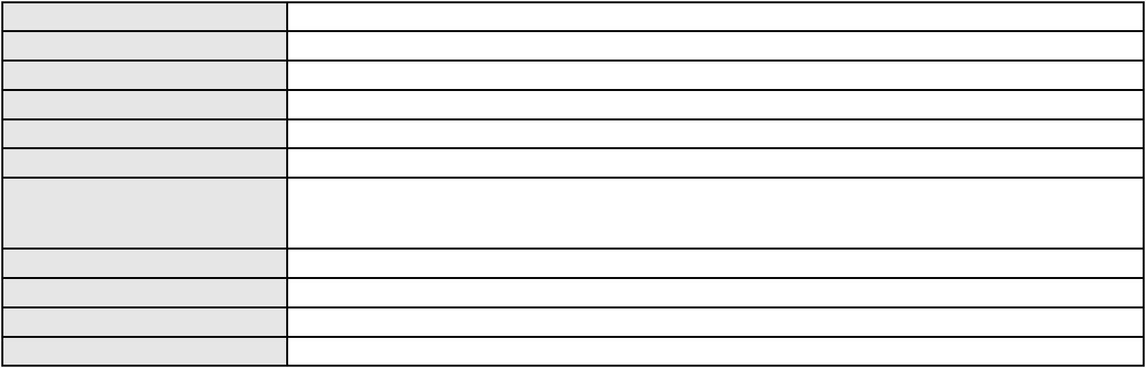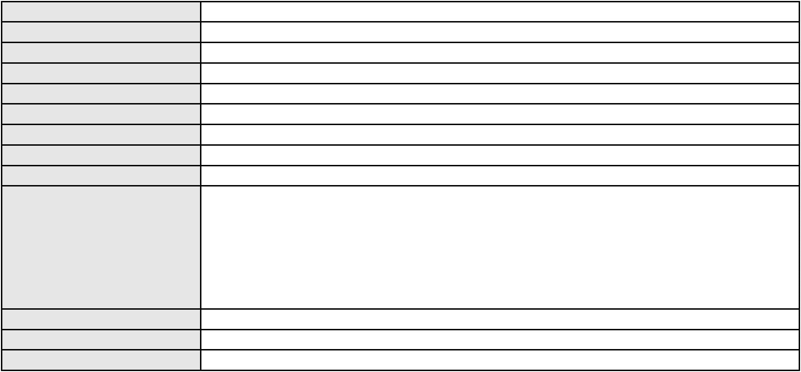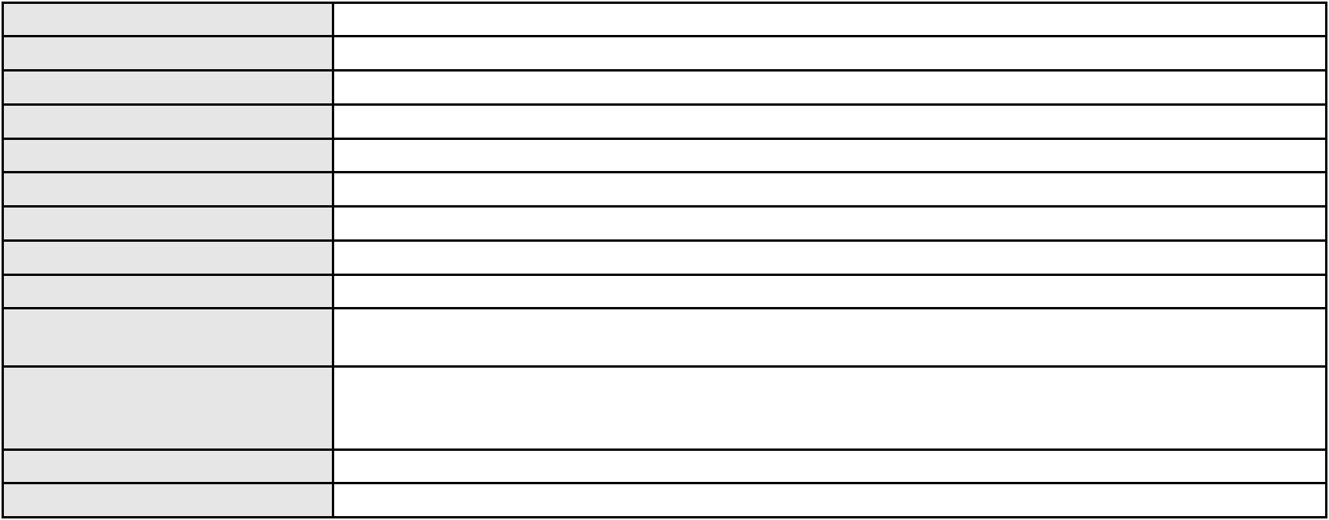

Processo
0252449-08.2020.8.06.0001
Classe judicial
Assunto principal
Polo ativo
APELAÇÃO CÍVEL
Obrigação de Fazer / Não Fazer
UNIMED DE FORTALEZA COOPERATIVA DE TRABALHO MEDICO LTDA
DAVID SOMBRA PEIXOTO - (CE16477-A)
EVELINE SAMILA DE OLIVEIRA TABOSA
Advogado(s) - Polo ativo
Polo passivo
Advogado(s) - Polo passivo EVELINE SAMILA DE OLIVEIRA TABOSA - (CE29562-A)
BRUNA THAIS ACIOLY DE LIMA - (CE39928-A)
Terceiros
Não informado
Voto proferido pelo relator Não informado
Processo
0056575-09.2021.8.06.0112
Número de ordem
Órgão julgador
Órgão julgador colegiado
Relator
78
3º Gabinete da 3ª Câmara de Direito Privado
3ª Câmara de Direito Privado
MARCOS WILLIAM LEITE DE OLIVEIRA
APELAÇÃO CÍVEL
Classe judicial
Assunto principal
Polo ativo
Pagamento
ALUMINELA INDUSTRIA DE ALUMINIO LTDA
FRANCISCO JOSE BATISTA MARQUES
Advogado(s) - Polo ativo
Polo passivo
WILDNEY DANTAS GONCALVES DE OLIVEIRA - (CE31022-A)
BANCO DO BRASIL SA
Advogado(s) - Polo passivo WILSON SALES BELCHIOR - (CE17314-A)
Terceiros Não informado
Voto proferido pelo relator Não informado
Processo
3000077-64.2025.8.06.0122
Número de ordem
Órgão julgador
Órgão julgador colegiado
Relator
79
3º Gabinete da 3ª Câmara de Direito Privado
3ª Câmara de Direito Privado
MARCOS WILLIAM LEITE DE OLIVEIRA
APELAÇÃO CÍVEL
Classe judicial
Assunto principal
Polo ativo
Tarifas
MARIA VERA DA COSTA SOUSA
Advogado(s) - Polo ativo
CINTIA SANTANA DE LIMA - (CE52760-A)
RAYSSA VITORIA GONCALVES DA SILVA - (PB33901-A)
Polo passivo
BRADESCO VIDA E PREVIDENCIA S.A.
Advogado(s) - Polo passivo FRANCISCO SAMPAIO DE MENEZES JUNIOR - (CE9075-A)
Terceiros Não informado
Voto proferido pelo relator Não informado
Processo
0200196-79.2024.8.06.0170
Número de ordem
Órgão julgador
Órgão julgador colegiado
Relator
80
3º Gabinete da 3ª Câmara de Direito Privado
3ª Câmara de Direito Privado
MARCOS WILLIAM LEITE DE OLIVEIRA
APELAÇÃO CÍVEL
Classe judicial
Assunto principal
Polo ativo
Indenização por Dano Moral
BANCO ITAU BMG CONSIGNADO S.A.
NELSON MONTEIRO DE CARVALHO NETO - (RJ60359-A)
FRANCISCA HELENA OTAVIANO RODRIGUES
Advogado(s) - Polo ativo
Polo passivo
Advogado(s) - Polo passivo FRANCISCO GUSTAVO MUNIZ DE MESQUITA - (CE31449-A)
Terceiros Não informado
Voto proferido pelo relator Não informado
23
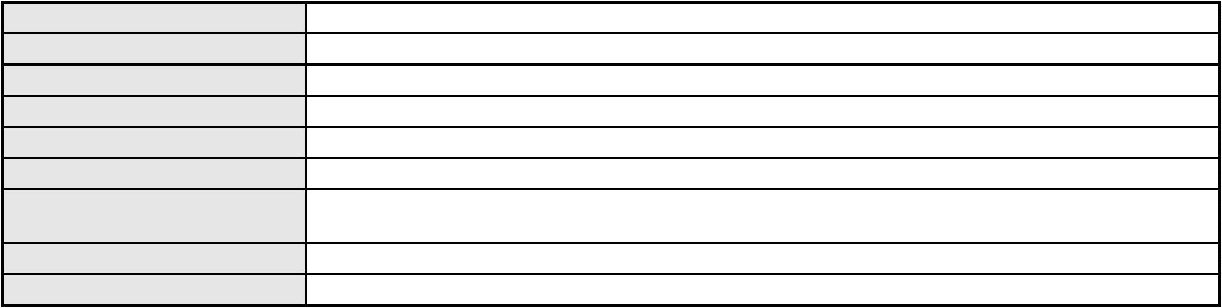

Processo
3011060-03.2025.8.06.0000
Número de ordem
Órgão julgador
Órgão julgador colegiado
Relator
81
3º Gabinete da 3ª Câmara de Direito Privado
3ª Câmara de Direito Privado
MARCOS WILLIAM LEITE DE OLIVEIRA
AGRAVO DE INSTRUMENTO
Assistência Judiciária Gratuita
MARIA DA PENHA LEITE RAMOS
LEANDRO DE ARAUJO SAMPAIO - (CE32509-A)
BANCO DO BRASIL SA
Classe judicial
Assunto principal
Polo ativo
Advogado(s) - Polo ativo
Polo passivo
Advogado(s) - Polo passivo Não informado
Terceiros Não informado
Voto proferido pelo relator Não informado
Processo
3011409-06.2025.8.06.0000
Número de ordem
Órgão julgador
Órgão julgador colegiado
Relator
82
3º Gabinete da 3ª Câmara de Direito Privado
3ª Câmara de Direito Privado
MARCOS WILLIAM LEITE DE OLIVEIRA
AGRAVO DE INSTRUMENTO
Classe judicial
Assunto principal
Polo ativo
Reajuste contratual
E. D. S. G.
Advogado(s) - Polo ativo
Polo passivo
JAIME ANDERSON AMARAL DI MORANO - (CE21378-A)
UNIMED DE FORTALEZA COOPERATIVA DE TRABALHO MEDICO LTDA
Advogado(s) - Polo passivo DAVID SOMBRA PEIXOTO - (CE16477-A)
Terceiros PROCURADORIA GERAL DE JUSTICA
Voto proferido pelo relator Não informado
Processo
0210877-04.2022.8.06.0001
Número de ordem
Órgão julgador
Órgão julgador colegiado
Relator
83
3º Gabinete da 3ª Câmara de Direito Privado
3ª Câmara de Direito Privado
MARCOS WILLIAM LEITE DE OLIVEIRA
APELAÇÃO CÍVEL
Classe judicial
Assunto principal
Polo ativo
Indenização por Dano Material
JOAO PAULO BORGES LOPES
ISRAEL BAIA CAVALCANTE - (CE41151-A)
LEONARDO ALENCAR ARARIPE NUNES FILHO
Advogado(s) - Polo ativo
Polo passivo
Advogado(s) - Polo passivo GUILHERME CAMARAO PORTO - (CE27489-A)
THIAGO PARENTE CAMARA - (CE27631-A)
Terceiros
Não informado
Voto proferido pelo relator Não informado
Processo
0639435-50.2024.8.06.0000
Número de ordem
Órgão julgador
Órgão julgador colegiado
Relator
84
3º Gabinete da 3ª Câmara de Direito Privado
3ª Câmara de Direito Privado
MARCOS WILLIAM LEITE DE OLIVEIRA
AGRAVO DE INSTRUMENTO
Classe judicial
Assunto principal
Polo ativo
Serviços de Saúde
QUALICORP ADMINISTRADORA DE BENEFICIOS S.A.
JOSE CARLOS VAN CLEEF DE ALMEIDA SANTOS - (SP273843-A)
Advogado(s) - Polo ativo
Polo passivo
UNIMED DE FORTALEZA COOPERATIVA DE TRABALHO MEDICO LTDA
DEFENSORIA PUBLICA DO ESTADO DO CEARA
24

Processo
Advogado(s) - Polo passivo DAVID SOMBRA PEIXOTO - (CE16477-A)
Terceiros PROCURADORIA GERAL DE JUSTICA
Voto proferido pelo relator Não informado
0639435-50.2024.8.06.0000
Processo
0200953-50.2022.8.06.0071
Número de ordem
Órgão julgador
Órgão julgador colegiado
Relator
85
3º Gabinete da 3ª Câmara de Direito Privado
3ª Câmara de Direito Privado
MARCOS WILLIAM LEITE DE OLIVEIRA
APELAÇÃO CÍVEL
Classe judicial
Assunto principal
Polo ativo
Erro de Procedimento
JOSE LUCIO MARANHAO
Advogado(s) - Polo ativo
GILBENE CALIXTO PEREIRA CLAUDINO - (CE34688-A)
JOAO CLAUDINO DE LIMA JUNIOR - (CE25357-A)
Polo passivo
BANCO DO BRASIL SA
COOPERFORTE- COOP DE ECON. E CRED. MUTUO DOS FUNCI.DE INSTITUICOES
FINANCEIRAS PUBLICAS FEDERAIS LTDA
CAIXA DE PREVIDENCIA DOS FUNCS DO BANCO DO BRASIL
Advogado(s) - Polo passivo ANDRESSA LICAR FERNANDES - (MA9459-A)
Terceiros PROCURADORIA GERAL DE JUSTICA
Voto proferido pelo relator Não informado
Processo
0259168-98.2023.8.06.0001
Número de ordem
Órgão julgador
Órgão julgador colegiado
Relator
86
3º Gabinete da 3ª Câmara de Direito Privado
3ª Câmara de Direito Privado
MARCOS WILLIAM LEITE DE OLIVEIRA
APELAÇÃO CÍVEL
Classe judicial
Assunto principal
Polo ativo
Fornecimento de medicamentos
IGOR DE AZEVEDO ROCHA
M. J. C. R.
Advogado(s) - Polo ativo
Polo passivo
JOAO VICTOR FERNANDES DE ALMEIDA MESSIAS - (CE29776-A)
JOAO PAULO DE AZEVEDO MARTINS - (CE32835-A)
UNIMED DE FORTALEZA COOPERATIVA DE TRABALHO MEDICO LTDA
Advogado(s) - Polo passivo DAVID SOMBRA PEIXOTO - (CE16477-A)
Terceiros PROCURADORIA GERAL DE JUSTICA
Voto proferido pelo relator Não informado
Processo
0248779-54.2023.8.06.0001
Número de ordem
Órgão julgador
Órgão julgador colegiado
Relator
87
3º Gabinete da 3ª Câmara de Direito Privado
3ª Câmara de Direito Privado
MARCOS WILLIAM LEITE DE OLIVEIRA
APELAÇÃO CÍVEL
Classe judicial
Assunto principal
Polo ativo
Tratamento médico-hospitalar
B. A. C.
Advogado(s) - Polo ativo
Polo passivo
RICHELITA CHRISTIANE DUARTE DE SOUZA - (CE50227)
AMIL ASSISTENCIA MEDICA INTERNACIONAL S.A.
Advogado(s) - Polo passivo RENATA SOUSA DE CASTRO VITA - (BA24308-A)
Terceiros
PROCURADORIA GERAL DE JUSTICA
ERICA ARAUJO DE ALMEIDA
Voto proferido pelo relator Não informado
25
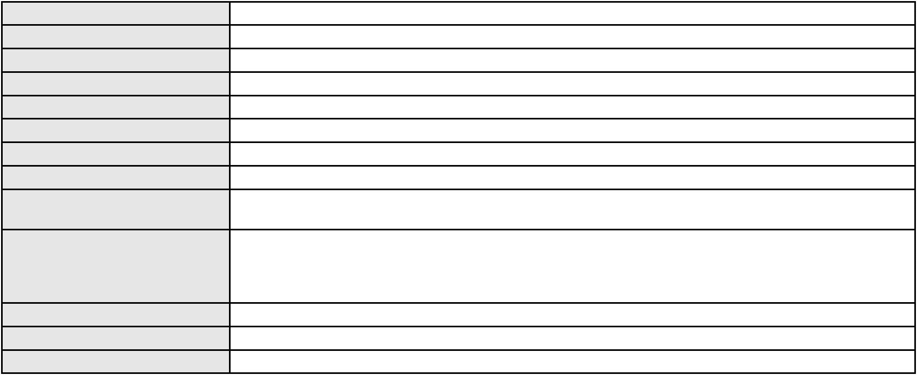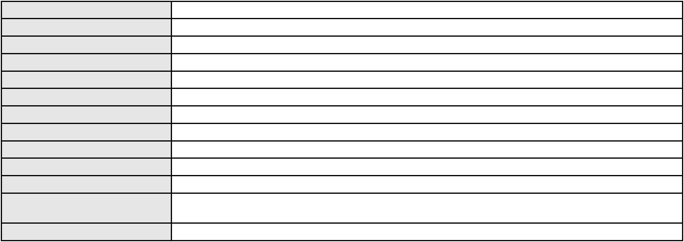

Processo
0138775-96.2013.8.06.0001
88
Número de ordem
Órgão julgador
Órgão julgador colegiado
Relator
3º Gabinete da 3ª Câmara de Direito Privado
3ª Câmara de Direito Privado
MARCOS WILLIAM LEITE DE OLIVEIRA
APELAÇÃO CÍVEL
Classe judicial
Assunto principal
Polo ativo
Locação de Móvel
JOSE AILO CAVALCANTE
JALES DE SENA RIBEIRO - (CE6397-A)
DORIVAL COELHO MILHOMEM
Advogado(s) - Polo ativo
Polo passivo
Advogado(s) - Polo passivo ANTONIO ALVES DOS SANTOS - (CE8044-A)
Terceiros PROCURADORIA GERAL DE JUSTICA
Voto proferido pelo relator Não informado
Processo
0627495-25.2023.8.06.0000
Número de ordem
Órgão julgador
Órgão julgador colegiado
Relator
89
3º Gabinete da 3ª Câmara de Direito Privado
3ª Câmara de Direito Privado
MARCOS WILLIAM LEITE DE OLIVEIRA
AGRAVO DE INSTRUMENTO
Classe judicial
Assunto principal
Polo ativo
Revisão do Saldo Devedor
CAIXA DE PREVIDENCIA DOS FUNCS DO BANCO DO BRASIL
MIZZI GOMES GEDEON - (MA14371-A)
JOSE GERALDO DA MOTA SILVEIRA
Advogado(s) - Polo ativo
Polo passivo
Advogado(s) - Polo passivo MIRENE MONTEIRO BARROS - (CE4337)
Terceiros Não informado
Voto proferido pelo relator Não informado
Processo
0039312-94.2007.8.06.0001
Número de ordem
Órgão julgador
Órgão julgador colegiado
Relator
90
3º Gabinete da 3ª Câmara de Direito Privado
3ª Câmara de Direito Privado
MARCOS WILLIAM LEITE DE OLIVEIRA
APELAÇÃO CÍVEL
Classe judicial
Assunto principal
Polo ativo
Expurgos Inflacionários / Planos Econômicos
CHINA CONSTRUCTION BANK (BRASIL) BANCO MULTIPLO S/A
Advogado(s) - Polo ativo
MANOEL DE SOUSA AIRES JUNIOR - (CE26705-A)
DANIEL BECKER PAES BARRETO PINTO - (RJ185969-A)
FRANCISCO FRANCIEUDO LINS - (CE6982-A)
Polo passivo
JOSE AROLDO MONTEIRO
Advogado(s) - Polo passivo MARIA FREITAS GOMES ROLIM - (CE10621-A)
Terceiros Não informado
Voto proferido pelo relator Não informado
Processo
0245275-06.2024.8.06.0001
Número de ordem
Órgão julgador
Órgão julgador colegiado
Relator
91
3º Gabinete da 3ª Câmara de Direito Privado
3ª Câmara de Direito Privado
MARCOS WILLIAM LEITE DE OLIVEIRA
APELAÇÃO CÍVEL
Classe judicial
Assunto principal
Polo ativo
Usucapião Extraordinária
VICENTE DE PAULO GASPAR COSTA
ONEIDA FONTENELE GASPAR COSTA
Advogado(s) - Polo ativo
MANOEL OSVALDO FLORENCIO BATISTA - (CE3776-A)
26
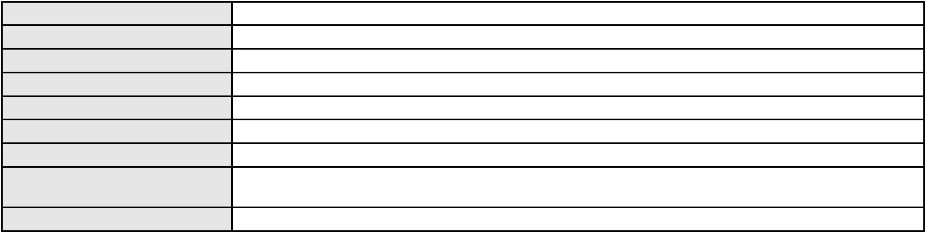

Processo
0245275-06.2024.8.06.0001
Polo passivo
ANA LUCIA COSTA CANAMARY
Advogado(s) - Polo passivo SONIA MARIA FERREIRA CHAGAS - (CE6506-A)
Terceiros
ANA MEIRE PINTO, Herdeira de RAIMUNDO DE ALMEIDA PINTO
ADVOCACIA GERAL DA UNIAO
VICENTE DE PAULO GASPAR COSTA JUNIOR
MUNICIPIO DE FORTALEZA - PROCURADORIA GERAL DO MUNICIPIO - PGM
ROGERIO PINTO FREIRE
ESPOLIO DE ANTONIO ANTONELE DE CASTRO BEZERRA, representado por Antonio
Antonele de Castro Bezerra
JUDITH DE SOUZA QUEIROZ, viuva de Joao Stenio Holanda Queiroz
PROCURADORIA GERAL DE JUSTICA
SERGIO SOARES FREIRE, Herdeiro de RAIMUNDO DE ALMEIDA PINTO
ESTADO DO CEARA
PROCURADORIA GERAL DE JUSTICA
Voto proferido pelo relator Não informado
Processo
3000635-70.2025.8.06.0143
Número de ordem
Órgão julgador
Órgão julgador colegiado
Relator
92
3º Gabinete da 3ª Câmara de Direito Privado
3ª Câmara de Direito Privado
MARCOS WILLIAM LEITE DE OLIVEIRA
APELAÇÃO CÍVEL
Classe judicial
Assunto principal
Polo ativo
Indenização por Dano Moral
MARIA LUCIA RAQUEL OLIVEIRA
FRANCISCO REGIOS PEREIRA NETO - (CE25034-A)
BANCO BRADESCO S/A
Advogado(s) - Polo ativo
Polo passivo
Advogado(s) - Polo passivo THIAGO BARREIRA ROMCY - (CE23900-A)
Terceiros Não informado
Voto proferido pelo relator Não informado
Processo
0215185-54.2020.8.06.0001
Número de ordem
Órgão julgador
Órgão julgador colegiado
Relator
93
3º Gabinete da 3ª Câmara de Direito Privado
3ª Câmara de Direito Privado
MARCOS WILLIAM LEITE DE OLIVEIRA
APELAÇÃO CÍVEL
Classe judicial
Assunto principal
Polo ativo
Defeito, nulidade ou anulação
ROGERIO DE OLIVEIRA PEREIRA
REGINY DE OLIVEIRA PAULA
ROSY MARY DE OLIVEIRA PEREIRA
Advogado(s) - Polo ativo
Polo passivo
IOLANDA BASILIO FEIJO MEDEIROS - (CE18456-A)
Francisco Paula Filho
Advogado(s) - Polo passivo JOSE TIAGO DIAS DE ABREU - (CE38796-A)
Terceiros Não informado
Voto proferido pelo relator Não informado
Processo
0205043-88.2023.8.06.0064
Número de ordem
Órgão julgador
Órgão julgador colegiado
Relator
94
3º Gabinete da 3ª Câmara de Direito Privado
3ª Câmara de Direito Privado
MARCOS WILLIAM LEITE DE OLIVEIRA
APELAÇÃO CÍVEL
Classe judicial
Assunto principal
Polo ativo
Contratos Bancários
FRANCISCA DIANA MOURA CASTRO
Advogado(s) - Polo ativo
WESLEY CAVALCANTE DE OLIVEIRA - (CE35968-A)
FRANCISCO JONES DE OLIVEIRA - (CE11720-A)
27
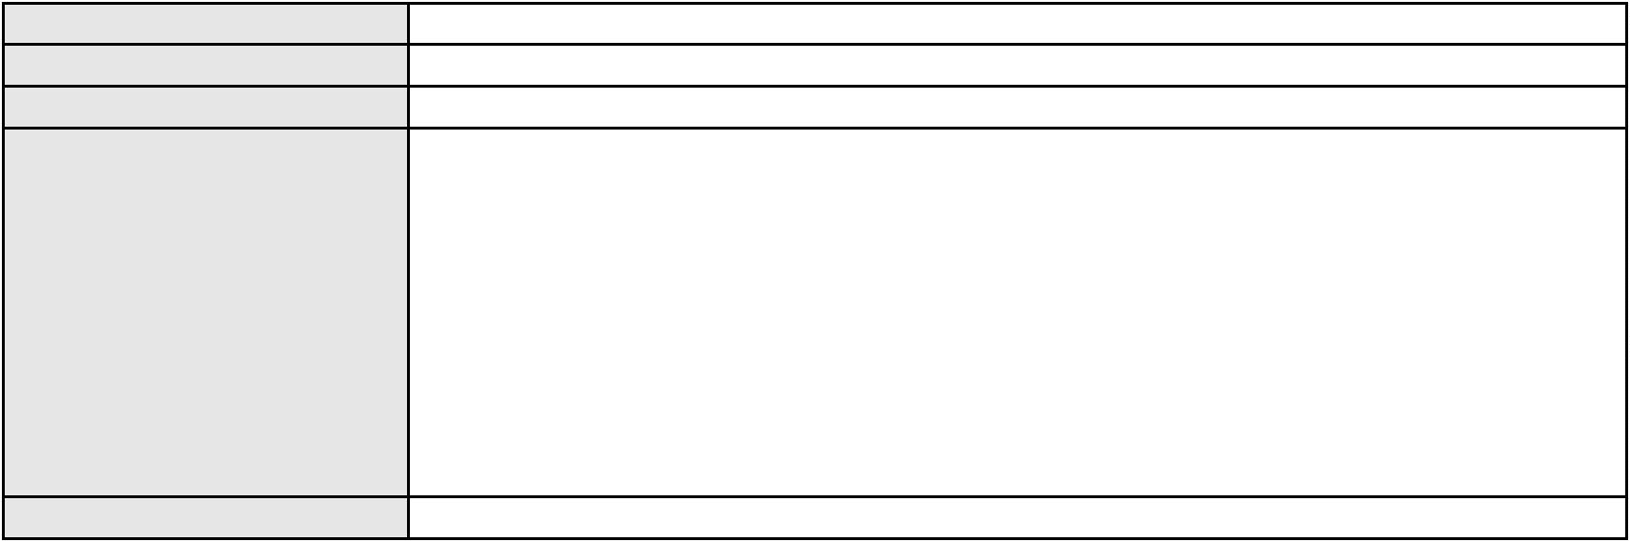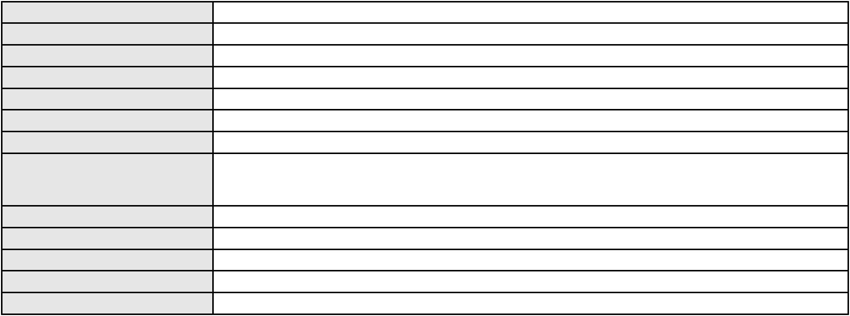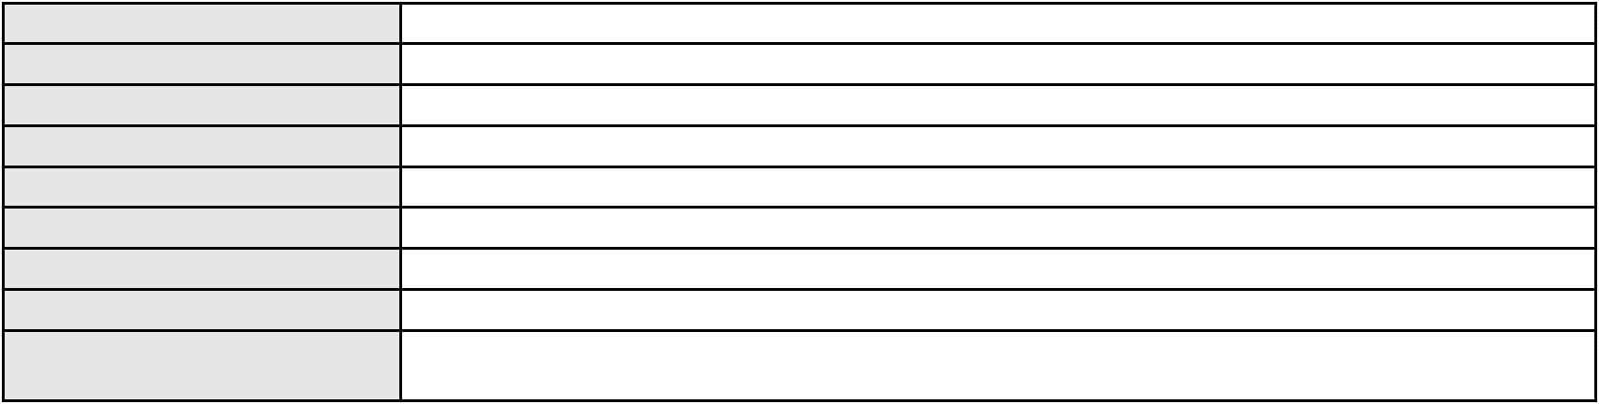

Processo
0205043-88.2023.8.06.0064
Polo passivo
BANCO CREFISA S.A
CREFISA SA CREDITO FINANCIAMENTO E INVESTIMENTOS
Advogado(s) - Polo passivo Não informado
Terceiros Não informado
Voto proferido pelo relator Não informado
Processo
0251536-84.2024.8.06.0001
Número de ordem
Órgão julgador
Órgão julgador colegiado
Relator
95
3º Gabinete da 3ª Câmara de Direito Privado
3ª Câmara de Direito Privado
MARCOS WILLIAM LEITE DE OLIVEIRA
APELAÇÃO CÍVEL
Classe judicial
Assunto principal
Polo ativo
PASEP
MARIA LENIR SALMITO DE ARAUJO
GILBERTO SIEBRA MONTEIRO - (CE6004-A)
BANCO DO BRASIL SA
Advogado(s) - Polo ativo
Polo passivo
Advogado(s) - Polo passivo WILSON SALES BELCHIOR - (CE17314-A)
Terceiros Não informado
Voto proferido pelo relator Não informado
Processo
0200820-43.2022.8.06.0124
Número de ordem
Órgão julgador
Órgão julgador colegiado
Relator
96
3º Gabinete da 3ª Câmara de Direito Privado
3ª Câmara de Direito Privado
MARCOS WILLIAM LEITE DE OLIVEIRA
APELAÇÃO CÍVEL
Classe judicial
Assunto principal
Polo ativo
Contratos de Consumo
MARIA IRACI DOS SANTOS
BANCO ITAU BMG CONSIGNADO S.A.
Advogado(s) - Polo ativo
Polo passivo
KALENDULA LIMA DE ALMEIDA - (CE37987-A)
KALENDULA LIMA DE ALMEIDA - (CE37987-A)
BANCO ITAU BMG CONSIGNADO S.A.
MARIA IRACI DOS SANTOS
Advogado(s) - Polo passivo WILSON SALES BELCHIOR - (CE17314-A)
WILSON SALES BELCHIOR - (CE17314-A)
Terceiros
Não informado
Voto proferido pelo relator Não informado
Processo
0203645-17.2023.8.06.0029
Número de ordem
Órgão julgador
Órgão julgador colegiado
Relator
97
3º Gabinete da 3ª Câmara de Direito Privado
3ª Câmara de Direito Privado
MARCOS WILLIAM LEITE DE OLIVEIRA
APELAÇÃO CÍVEL
Classe judicial
Assunto principal
Polo ativo
Defeito, nulidade ou anulação
ANTONIA HENRIQUE DE SOUZA GUEDES
Advogado(s) - Polo ativo
DOUGLAS VIANA BEZERRA - (CE21587-A)
ANTONIO EUBERLAN RODRIGUES LIMA - (CE40660-A)
Polo passivo
BANCO SANTANDER (BRASIL) S.A.
Advogado(s) - Polo passivo PAULO ROBERTO TEIXEIRA TRINO JUNIOR - (RJ87929-A)
Terceiros GEYSON BATISTA SOARES
Voto proferido pelo relator Não informado
28
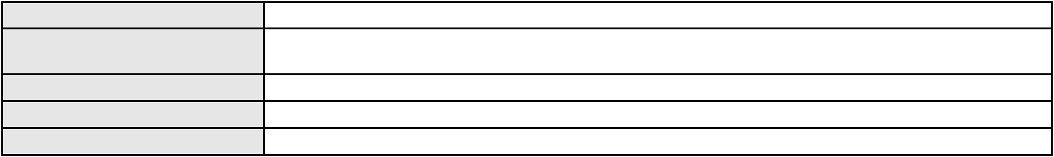

Processo
0044845-64.2013.8.06.0117
98
Número de ordem
Órgão julgador
Órgão julgador colegiado
Relator
3º Gabinete da 3ª Câmara de Direito Privado
3ª Câmara de Direito Privado
MARCOS WILLIAM LEITE DE OLIVEIRA
APELAÇÃO CÍVEL
Classe judicial
Assunto principal
Polo ativo
Liminar
AVENORTE AVICOLA CIANORTE LTDA
Advogado(s) - Polo ativo
WILSON LUIZ DE ASSIS TEIXEIRA JUNIOR - (PR35963-A)
RICARDO FELIPPE DA SILVA - (PR79113-A)
Polo passivo
MARFRIOS COMERCIO ATACADISTA DE ALIMENTOS LTDA
Advogado(s) - Polo passivo FLAVIO HENRIQUE PONTES PIMENTEL - (CE18523-A)
Terceiros Não informado
Voto proferido pelo relator Não informado
Processo
0146227-55.2016.8.06.0001
Número de ordem
Órgão julgador
Órgão julgador colegiado
Relator
99
3º Gabinete da 3ª Câmara de Direito Privado
3ª Câmara de Direito Privado
MARCOS WILLIAM LEITE DE OLIVEIRA
APELAÇÃO CÍVEL
Classe judicial
Assunto principal
Polo ativo
Interpretação / Revisão de Contrato
DESENVOLVER - INSTITUTO DE FORMACAO HUMANA E DESENVOLVIMENTO
SOCIAL LTDA
Advogado(s) - Polo ativo
Polo passivo
MOYSES BARJUD MARQUES - (CE13496-A)
ITAU ADMINISTRADORA DE CONSORCIOS LTDA
Advogado(s) - Polo passivo Não informado
Terceiros Não informado
Voto proferido pelo relator Não informado
Processo
0200015-75.2024.8.06.0171
Número de ordem
Órgão julgador
Órgão julgador colegiado
Relator
100
3º Gabinete da 3ª Câmara de Direito Privado
3ª Câmara de Direito Privado
MARCOS WILLIAM LEITE DE OLIVEIRA
APELAÇÃO CÍVEL
Classe judicial
Assunto principal
Polo ativo
Cartão de Crédito
ANTONIA CANUTO GOMES
Advogado(s) - Polo ativo
IGOR BANDEIRA PEREIRA LEITE - (CE42107-A)
LUIZA MERCIA FREIRE CORREA - (CE43656-A)
Polo passivo
BANCO BMG SA
Advogado(s) - Polo passivo FABIO FRASATO CAIRES - (BA28478-S)
Terceiros Não informado
Voto proferido pelo relator Não informado
Processo
0219711-25.2024.8.06.0001
Número de ordem
Órgão julgador
Órgão julgador colegiado
Relator
101
3º Gabinete da 3ª Câmara de Direito Privado
3ª Câmara de Direito Privado
MARCOS WILLIAM LEITE DE OLIVEIRA
APELAÇÃO CÍVEL
Classe judicial
Assunto principal
Polo ativo
Oferta
FELIPE CAMPOS LIBERATO
Não informado
Advogado(s) - Polo ativo
29

Processo
0219711-25.2024.8.06.0001
Mariana Guerra de Lima
Polo passivo
Advogado(s) - Polo passivo FELIPE MEDEIROS FREITAS - (CE32506-A)
Terceiros PROCURADORIA GERAL DE JUSTICA
Voto proferido pelo relator Não informado
Processo
3015830-36.2025.8.06.0001
Número de ordem
Órgão julgador
Órgão julgador colegiado
Relator
102
3º Gabinete da 3ª Câmara de Direito Privado
3ª Câmara de Direito Privado
MARCOS WILLIAM LEITE DE OLIVEIRA
APELAÇÃO CÍVEL
Classe judicial
Assunto principal
Polo ativo
Atualização de Conta
ANA ESTELITA BONFIM DE MORAIS
JULIO HENRIQUE COSTA CABRAL - (CE22734-A)
BANCO DO BRASIL SA
Advogado(s) - Polo ativo
Polo passivo
Advogado(s) - Polo passivo WILSON SALES BELCHIOR - (CE17314-A)
Terceiros Não informado
Voto proferido pelo relator Não informado
Processo
0200956-74.2024.8.06.0090
Número de ordem
Órgão julgador
Órgão julgador colegiado
Relator
103
3º Gabinete da 3ª Câmara de Direito Privado
3ª Câmara de Direito Privado
MARCOS WILLIAM LEITE DE OLIVEIRA
APELAÇÃO CÍVEL
Classe judicial
Assunto principal
Polo ativo
Indenização por Dano Moral
JORGE LUIZ DOS SANTOS TEIXEIRA
JOSE INACIO LOPES LIMA - (CE38281-A)
EXCELENCIA COMERCIO DE VEICULOS LTDA
Advogado(s) - Polo ativo
Polo passivo
Advogado(s) - Polo passivo Não informado
Terceiros Não informado
Voto proferido pelo relator Não informado
Processo
3000366-79.2025.8.06.0030
Número de ordem
Órgão julgador
Órgão julgador colegiado
Relator
104
3º Gabinete da 3ª Câmara de Direito Privado
3ª Câmara de Direito Privado
MARCOS WILLIAM LEITE DE OLIVEIRA
APELAÇÃO CÍVEL
Classe judicial
Assunto principal
Polo ativo
Indenização por Dano Moral
PEDRO FELIX FREITAS
Advogado(s) - Polo ativo
Polo passivo
GILMARIO DOMINGOS DE SOUZA - (CE30399-A)
BANCO BRADESCO S/A
Advogado(s) - Polo passivo FRANCISCO SAMPAIO DE MENEZES JUNIOR - (CE9075-A)
Terceiros Não informado
Voto proferido pelo relator Não informado
Processo
0237577-85.2020.8.06.0001
Número de ordem
Órgão julgador
Órgão julgador colegiado
Relator
105
3º Gabinete da 3ª Câmara de Direito Privado
3ª Câmara de Direito Privado
MARCOS WILLIAM LEITE DE OLIVEIRA
APELAÇÃO CÍVEL
Classe judicial
30

Processo
0237577-85.2020.8.06.0001
Assunto principal
Polo ativo
Tratamento médico-hospitalar
UNIMED DE FORTALEZA COOPERATIVA DE TRABALHO MEDICO LTDA
DAVID SOMBRA PEIXOTO - (CE16477-A)
G. P. C. B.
Advogado(s) - Polo ativo
Polo passivo
Advogado(s) - Polo passivo AMAILZA SOARES PAIVA - (CE2394-A)
PASCHOAL DE CASTRO ALVES - (CE18692-A)
Terceiros
PROCURADORIA GERAL DE JUSTICA
JULIANA PAIVA BARROSO
Voto proferido pelo relator Não informado
Processo
3005809-04.2025.8.06.0000
Número de ordem
Órgão julgador
Órgão julgador colegiado
Relator
106
3º Gabinete da 3ª Câmara de Direito Privado
3ª Câmara de Direito Privado
MARCOS WILLIAM LEITE DE OLIVEIRA
AGRAVO DE INSTRUMENTO
Astreintes
Classe judicial
Assunto principal
Polo ativo
DEFENSORIA PUBLICA DO ESTADO DO CEARA
Não informado
Advogado(s) - Polo ativo
Polo passivo
VIACAO PRINCESA DOS INHAMUNS LTDA
Advogado(s) - Polo passivo ANTONIO CLETO GOMES - (CE5864-A)
Terceiros
AGENCIA REGULADORA DE SERVICOS PUBLICOS DELEGADOS DO ESTADO DO
CEARA
MINISTERIO PUBLICO
PROCURADORIA GERAL DE JUSTICA
Voto proferido pelo relator Voto não liberado
31
